1 接入配置与公共适配

1.1 数据库配置入口
问题场景：配置入口与实际SQL方言需要区分，避免在请求配置中直接使用内部模式常量。
修改说明：@database或默认数据库配置使用KINGBASE_AUTO，实际兼容模式由数据库探测。配置白名单保留KINGBASE旧入口并加入KINGBASE_AUTO；KINGBASE_MYSQL、KINGBASE_ORACLE、KINGBASE_SQLSERVER作为内部模式常量，不作为对外配置入口。后端配置和默认配置同样经过白名单校验。
修改位置：
SQLConfig.java，数据库标识常量 DATABASE_KINGBASE_*。定义KINGBASE_AUTO公开入口和三种内部方言标识，保留KINGBASE旧入口。
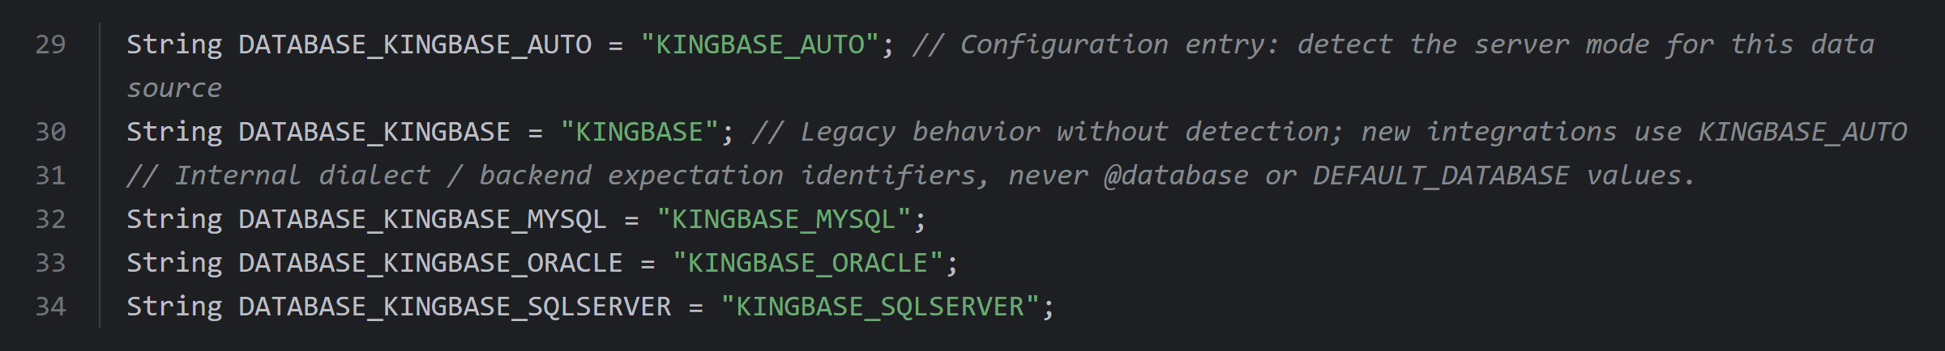
图1 数据库入口和内部模式常量
AbstractSQLConfig.java，validateConfiguredDatabase()。校验后端和默认数据库配置，仅允许白名单中的数据库标识。
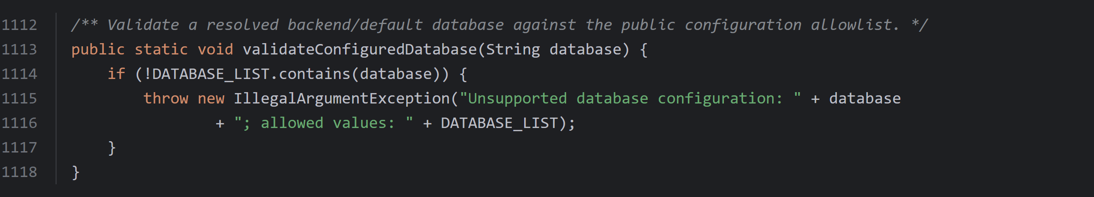
图2 数据库配置白名单校验

1.2 模式识别与探测连接
问题场景：同为金仓数据库，不同兼容模式的SQL语法和JDBC类型处理仍有差异；若在识别实际模式前选择方言，可能生成错误SQL或采用不匹配的参数绑定方式。
修改说明：新增 KingbaseModeResolver.java，通过 SHOW database_mode 识别模式，缓存探测结果并支持后端预期模式校验；在 AbstractSQLConfig.gainSQLDatabase() 中接入检测。
修改位置：
采用连接池时，可覆盖探测连接方法，从对应连接池获取专用连接。探测连接由解析器关闭；数据源目标变更后，应使用相同缓存键失效旧结果。完整模式检测代码见附录A。
AbstractSQLConfig.java，gainSQLDatabase()、resolveSQLDatabase()、gainKingbaseExpectedDatabase()。探测KINGBASE_AUTO的实际模式，并在每次使用时核对后端预期模式。
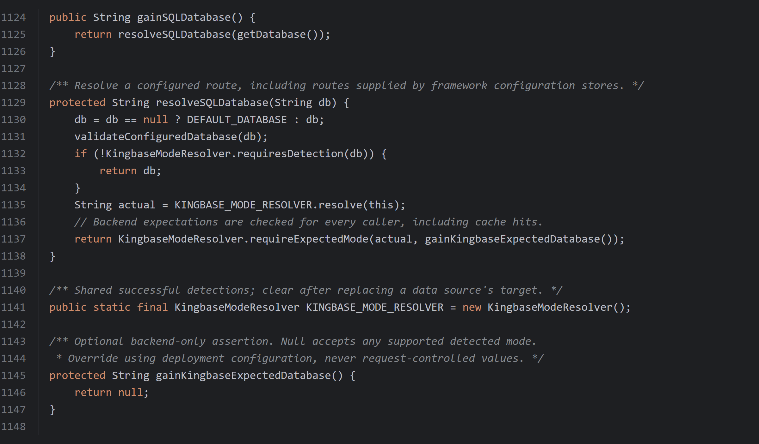
图3 模式解析入口及后端模式约束
AbstractSQLConfig.java，openKingbaseModeConnection()、gainKingbaseModeCacheKey()。提供专用探测连接和稳定缓存键，供模式识别与结果复用。
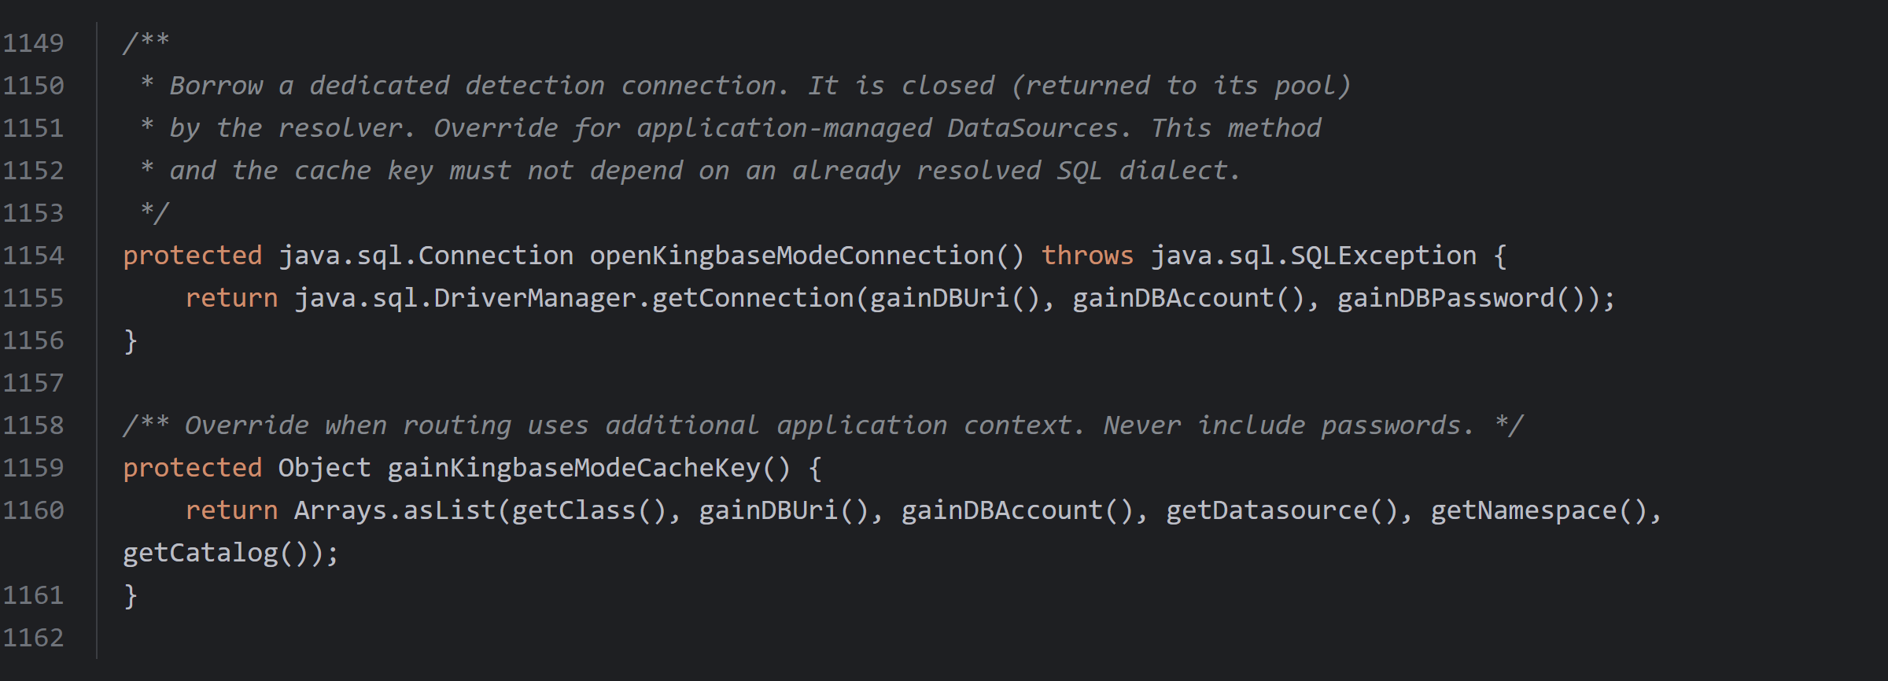
图4 探测连接和缓存键配置

1.3 结果读取与类型转换
问题场景：金仓JDBC返回的数组、大对象、JSON和数据库专用对象需要转换为APIJSON可输出的值；直接按java.sql.Time读取时间还可能丢失小数秒或无法处理MySQL超24小时的TIME值。
修改说明：三种兼容模式共用mapKingbaseResultValue()处理结果：二进制转Base64，CLOB和XML读取为文本，JSON按类型或字段声明解析，数组和结构递归转换，游标转换为结果列表。TIME及TIME_WITH_TIMEZONE在读取阶段使用getString()保留精度；带时区时间戳保留时间点信息，日期加减表达式的时间戳按已记录的投影别名转换为LocalDateTime文本。
修改位置：
AbstractSQLExecutor.java，mapKingbaseResultValue()。将游标、结构和数组转换为可输出的结果，RowId转为文本。
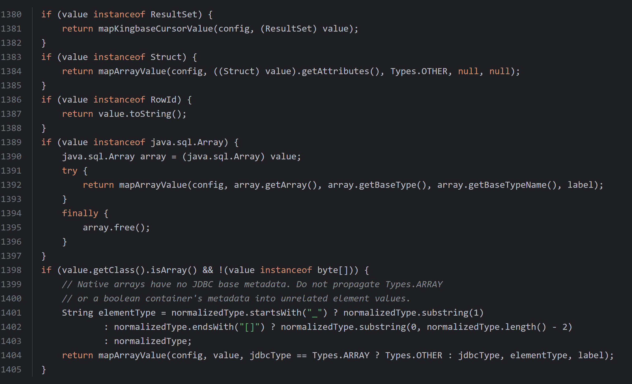
图5 数组结构和游标处理
AbstractSQLExecutor.java，mapKingbaseResultValue()。按JSON声明处理二进制，其余转为Base64；CLOB和XML读取为文本。
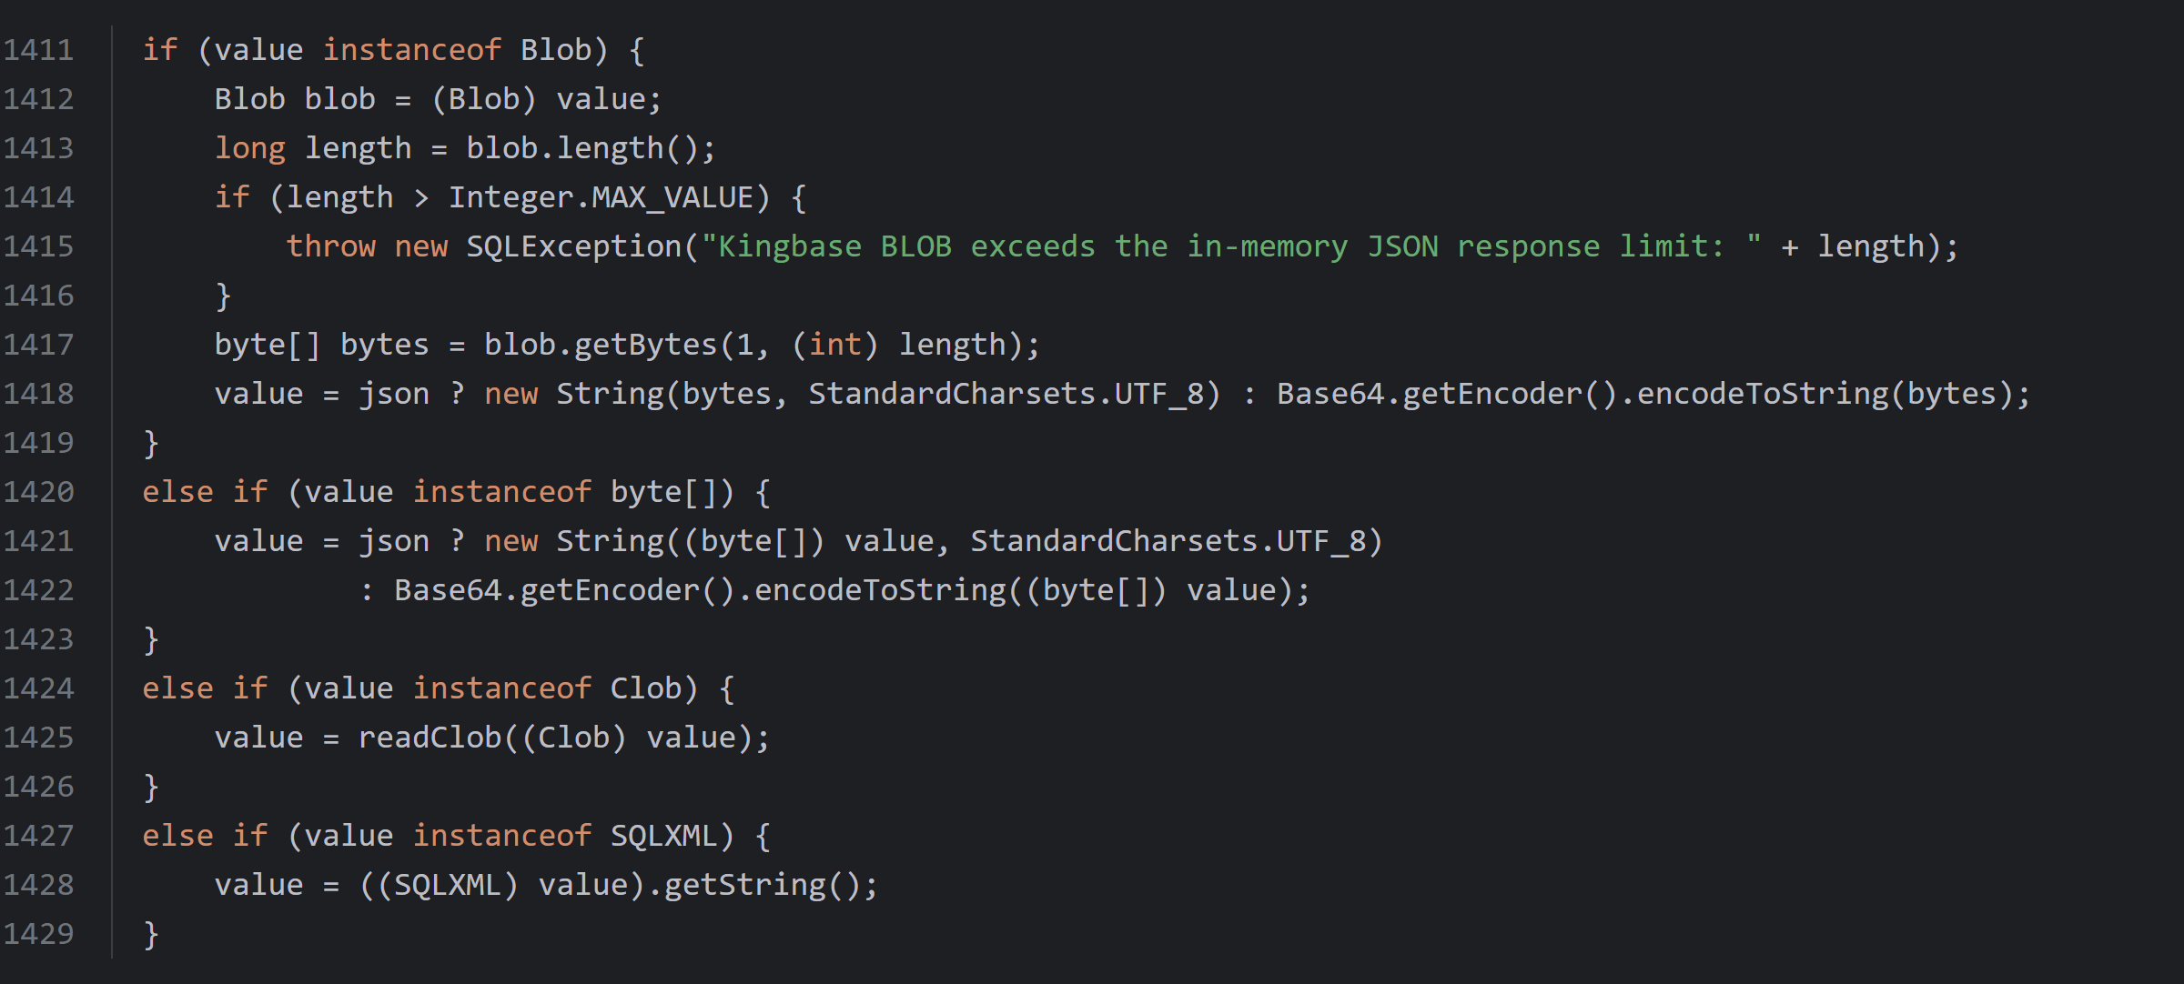
图6 大对象和二进制转换
AbstractSQLExecutor.java，mapKingbaseResultValue()。展开金仓专用对象并解析JSON文本，解析失败时保留原值。
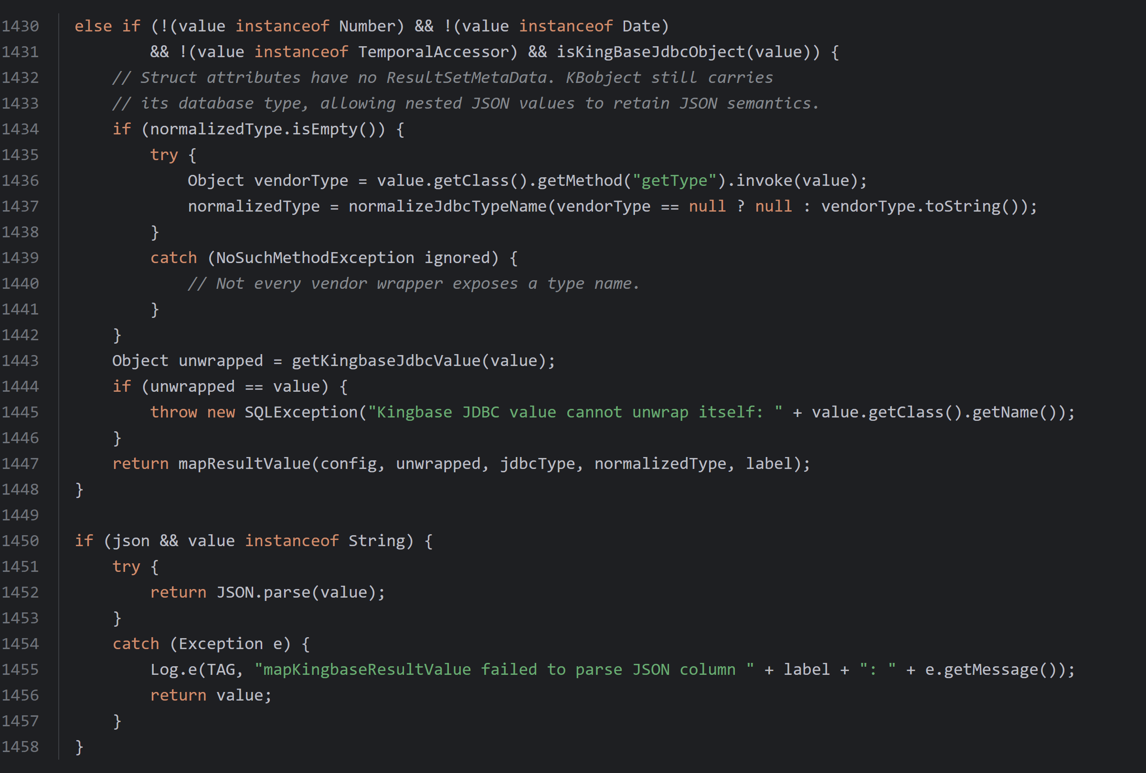
图7 数据库专用对象展开与JSON解析
AbstractSQLExecutor.java，getValue()。TIME类字段直接按字符串读取，避免小数秒丢失或超24小时值读取失败。
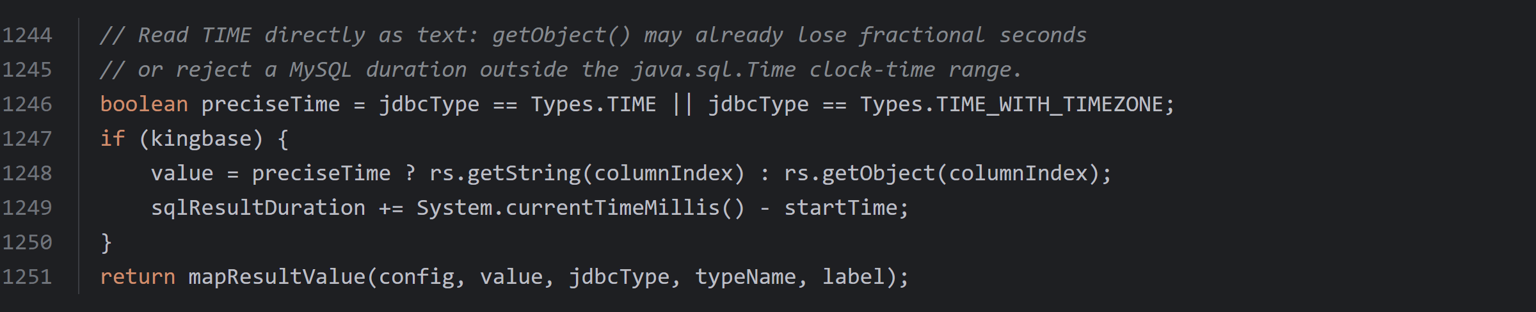
图8 TIME精度读取
AbstractSQLExecutor.java，mapKingbaseResultValue()。带时区时间戳转为时间点文本，MySQL日期加减投影按别名转为LocalDateTime。
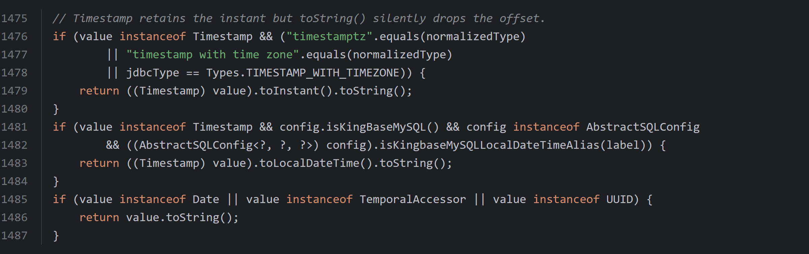
图9 时间类型结果转换

1.4 类型声明与参数绑定
问题场景：带精度的@cast声明不能按逗号直接拆分，例如DECIMAL(18,6)应保持完整；显式二进制输入、INSERT多行数据及JDBC特殊类型参数也需要按各自类型处理。
修改说明：新增KingbaseTypeSupport.java，按括号层级拆分并校验类型声明；仅对明确声明的二进制类型解析base64:前缀。INSERT按列顺序应用对应的@cast。Blob、Clob、NClob、SQLXML和RowId优先使用对应JDBC接口绑定。金仓驱动的JDBC数组以其文本表示和Types.OTHER绑定，避免二进制数组绑定异常；其他JDBC数组使用setArray()。各模式特有的BIT、时区时间等绑定在对应模式章节说明。
修改位置：
KingbaseTypeSupport.java，splitCasts()、validCast()。按括号层级拆分@cast声明，并校验精度、长度等受支持的类型格式。
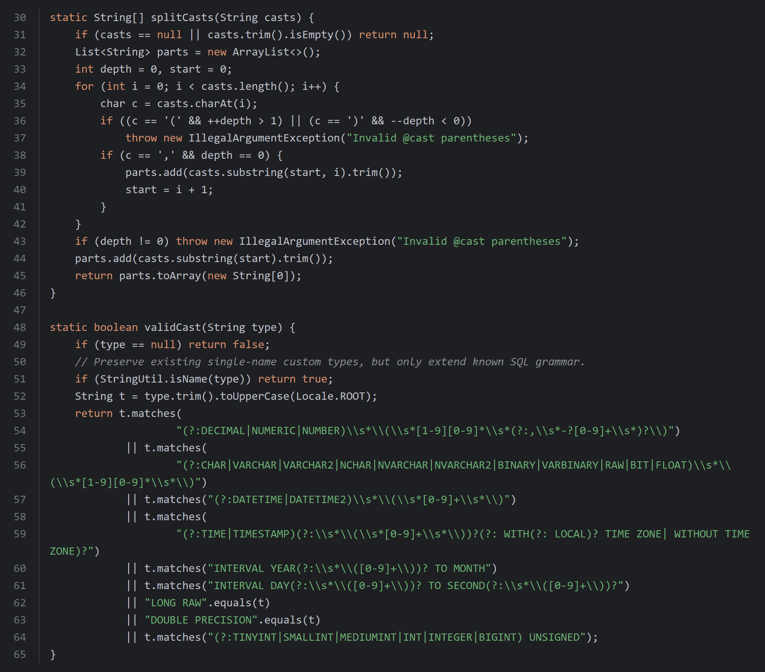
图10 类型声明拆分与校验
KingbaseTypeSupport.java，castInput()。仅为显式二进制类型解码base64:输入，非法Base64数据直接报错。
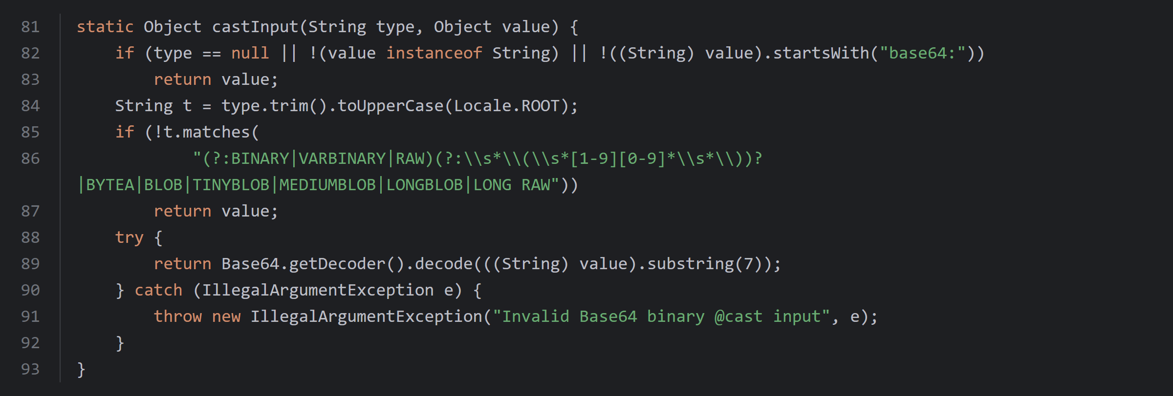
图11 Base64输入处理
AbstractSQLConfig.java，gainValuesString()。INSERT逐行按列名转换输入，确保每列应用对应的@cast声明。
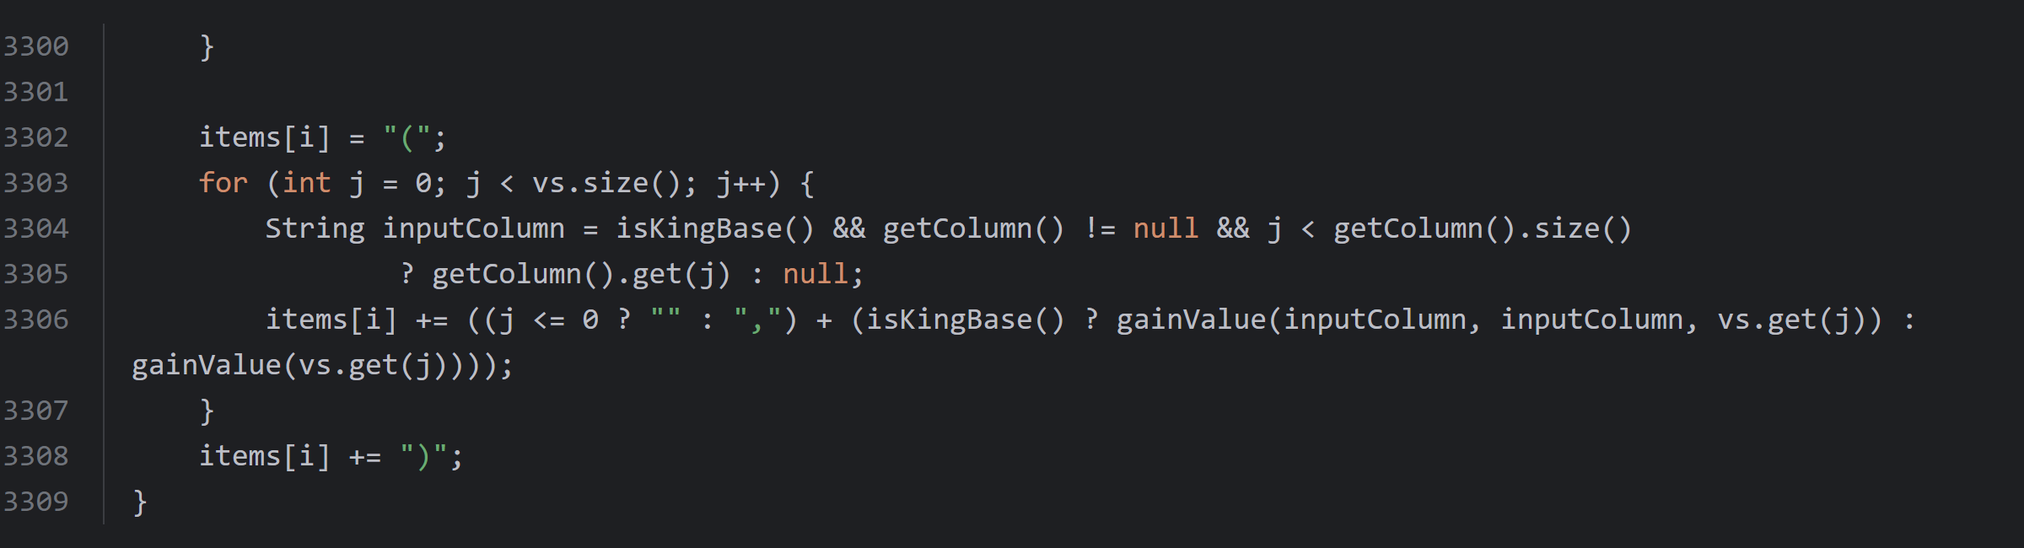
图12 INSERT按列应用类型转换
AbstractSQLConfig.java，gainValue(String key, String column, Object value)。处理BFILE定位器及显式类型输入，将转换后的值加入预编译参数列表。
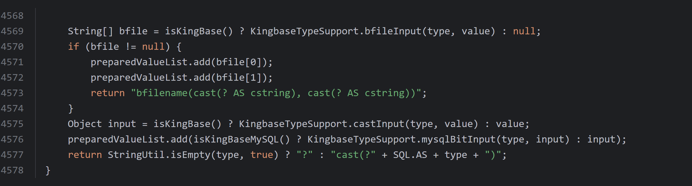
图13 类型输入转换与参数入列
AbstractSQLExecutor.java，setArgument()。优先使用JDBC专用接口绑定大对象、XML和RowId，避免通用类型推断。
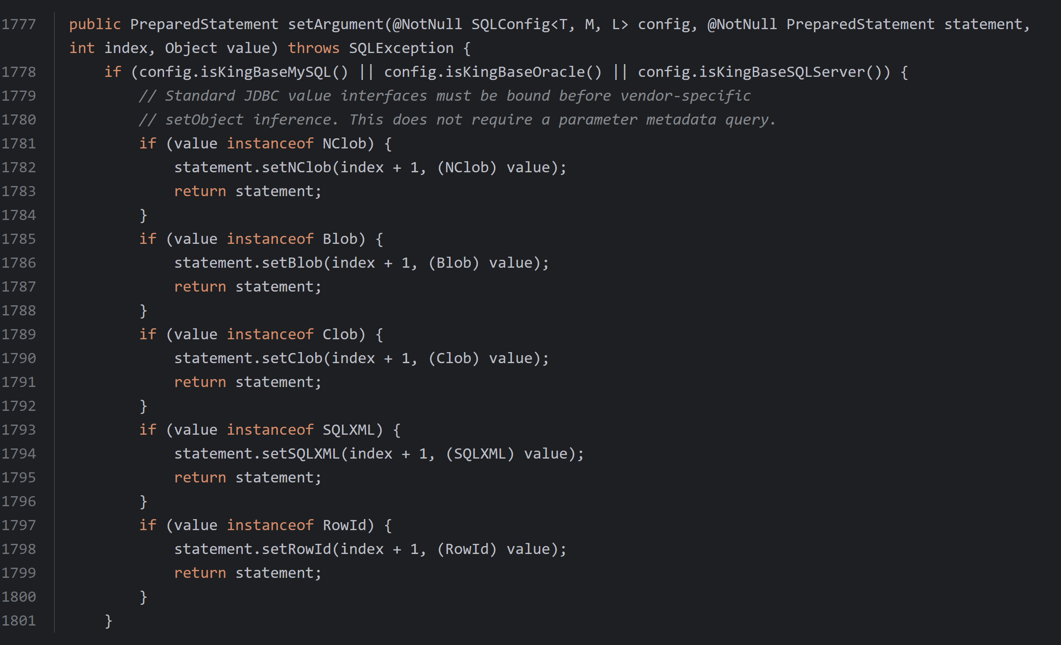
图14 公共JDBC参数绑定
AbstractSQLExecutor.java，setKingbaseArrayArgument()。金仓JDBC数组按文本和Types.OTHER绑定，其他数组仍使用setArray()。
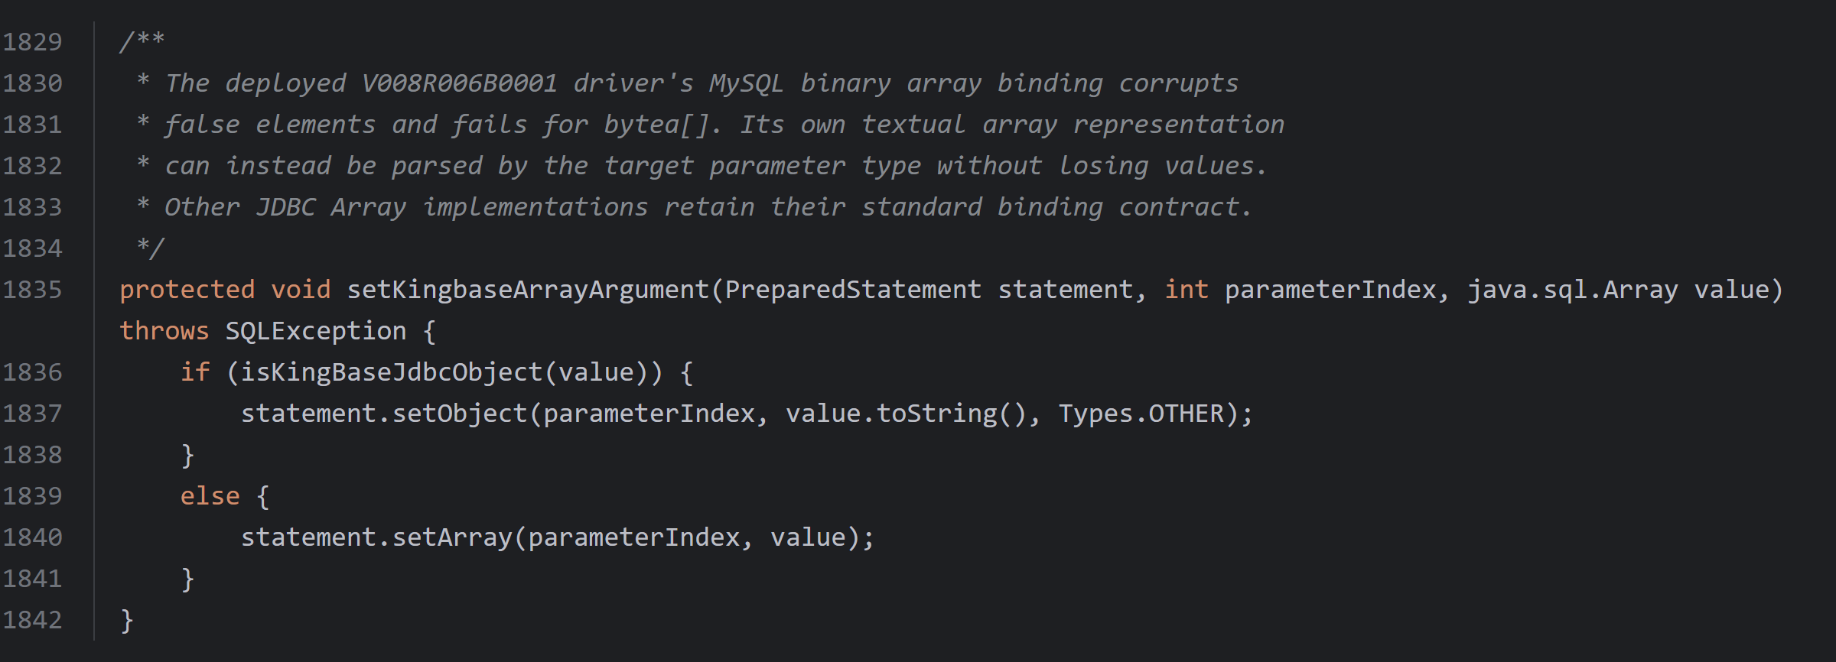
图15 公共数组参数绑定

1.5 Oracle与SQLServer共用的JSON和XML条件比较
问题场景：Oracle与SQLServer兼容模式下，JSON类型没有可直接使用的相等运算符，原样生成JSON等值条件会失败；XML也不能混用JSON的结构比较方式，需要明确其比较语义。
修改说明：显式JSON条件转换为JSONB比较，保持参数绑定和结构相等语义；XML经校验后转换为文本比较，其含义是序列化文本相等。
修改位置：
AbstractSQLConfig.java，gainEqualString()。显式JSON条件按JSONB结构比较，XML条件按序列化文本比较。
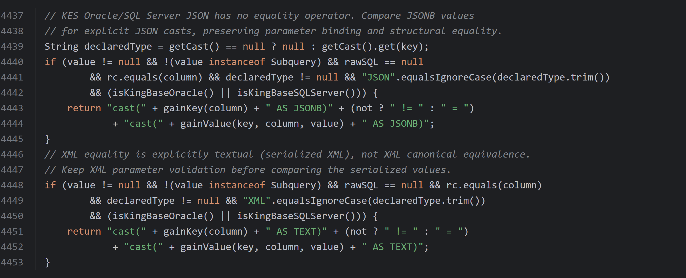
图16 JSON和XML条件比较

1.6 请求规则JSON解析
问题场景：存储在TEXT或CLOB字段中的请求规则，需要按JSON读取，缓存规则也可能以字符串形式保存。
修改说明：在 AbstractParser.getStructure() 中补充规则字段JSON声明，并解析缓存中的规则字符串。
修改位置：
AbstractParser.java，getStructure()。为金仓请求规则的structure字段声明JSON类型，支持TEXT和CLOB存储。
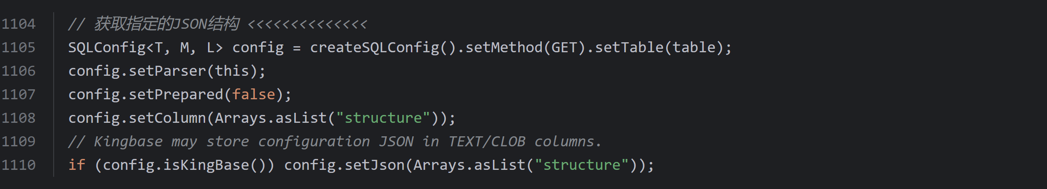
图17 请求规则字段JSON声明
AbstractParser.java，getStructure()。仅在金仓模式下，将缓存中的规则字符串解析为JSON对象。
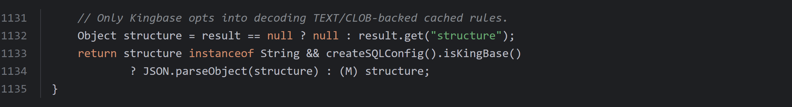
图18 缓存规则字符串解析

1.7 关联结果字段归属
问题场景：关联查询读取结果时，需要确定字段属于哪一张表，避免副表字段套用主表JSON配置。
修改说明：使用 resolveProjectionJoins() 等逻辑辅助判断字段归属，并保留副表自己的JSON配置。
修改位置：
AbstractSQLExecutor.java，resolveProjectionJoins()。依据主副表投影宽度确定字段归属，并扣除Oracle分页末尾的RN辅助列。
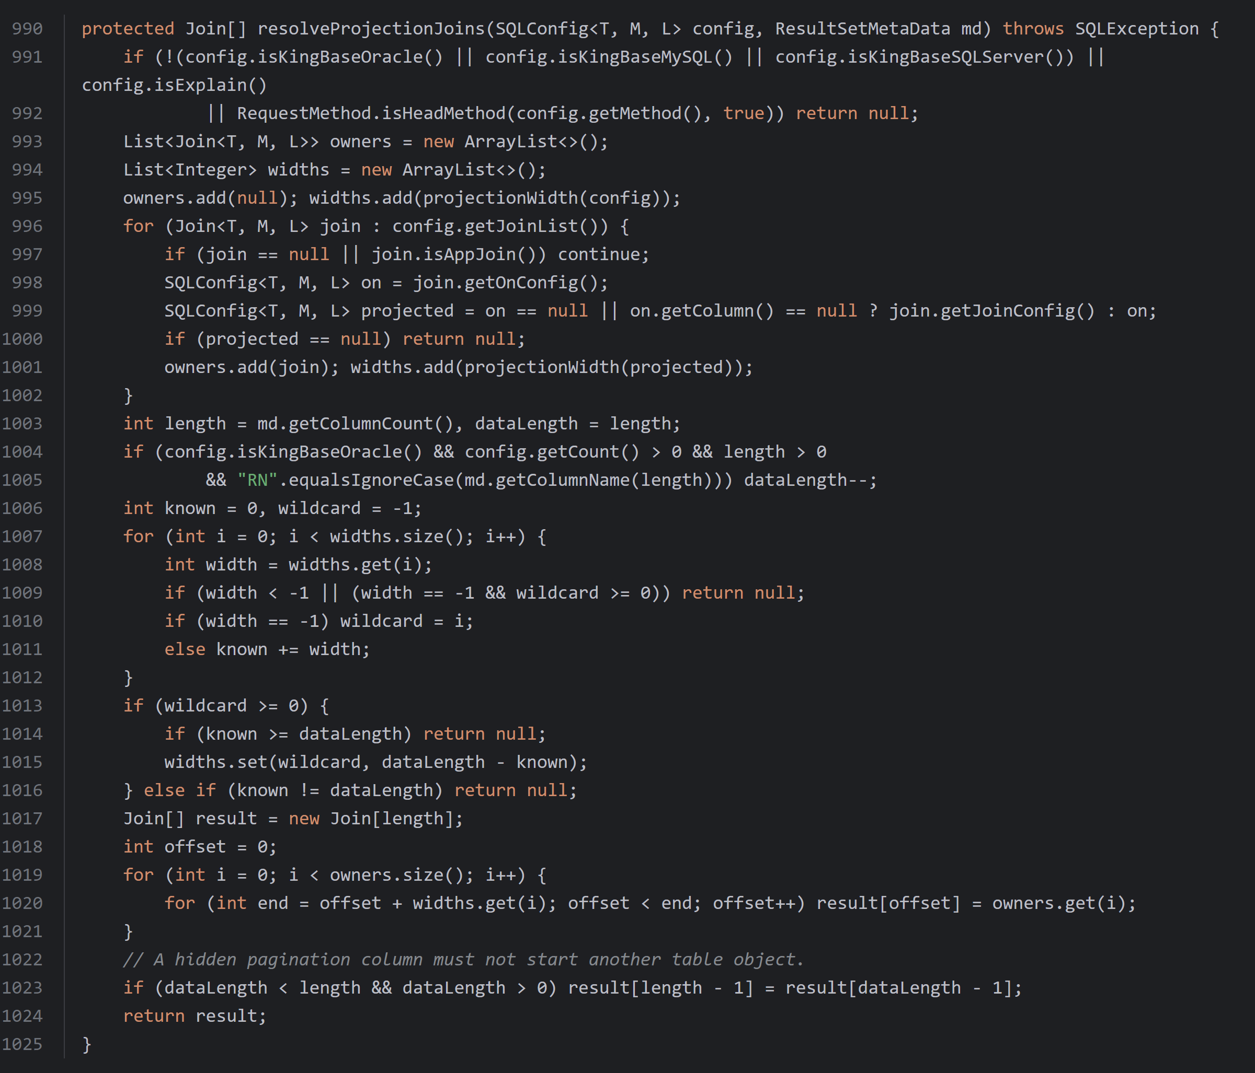
图19 关联结果字段归属
AbstractSQLExecutor.java，projectionWidth()。判断显式字段与通配投影的宽度，无法可靠推断时回退到原有处理。
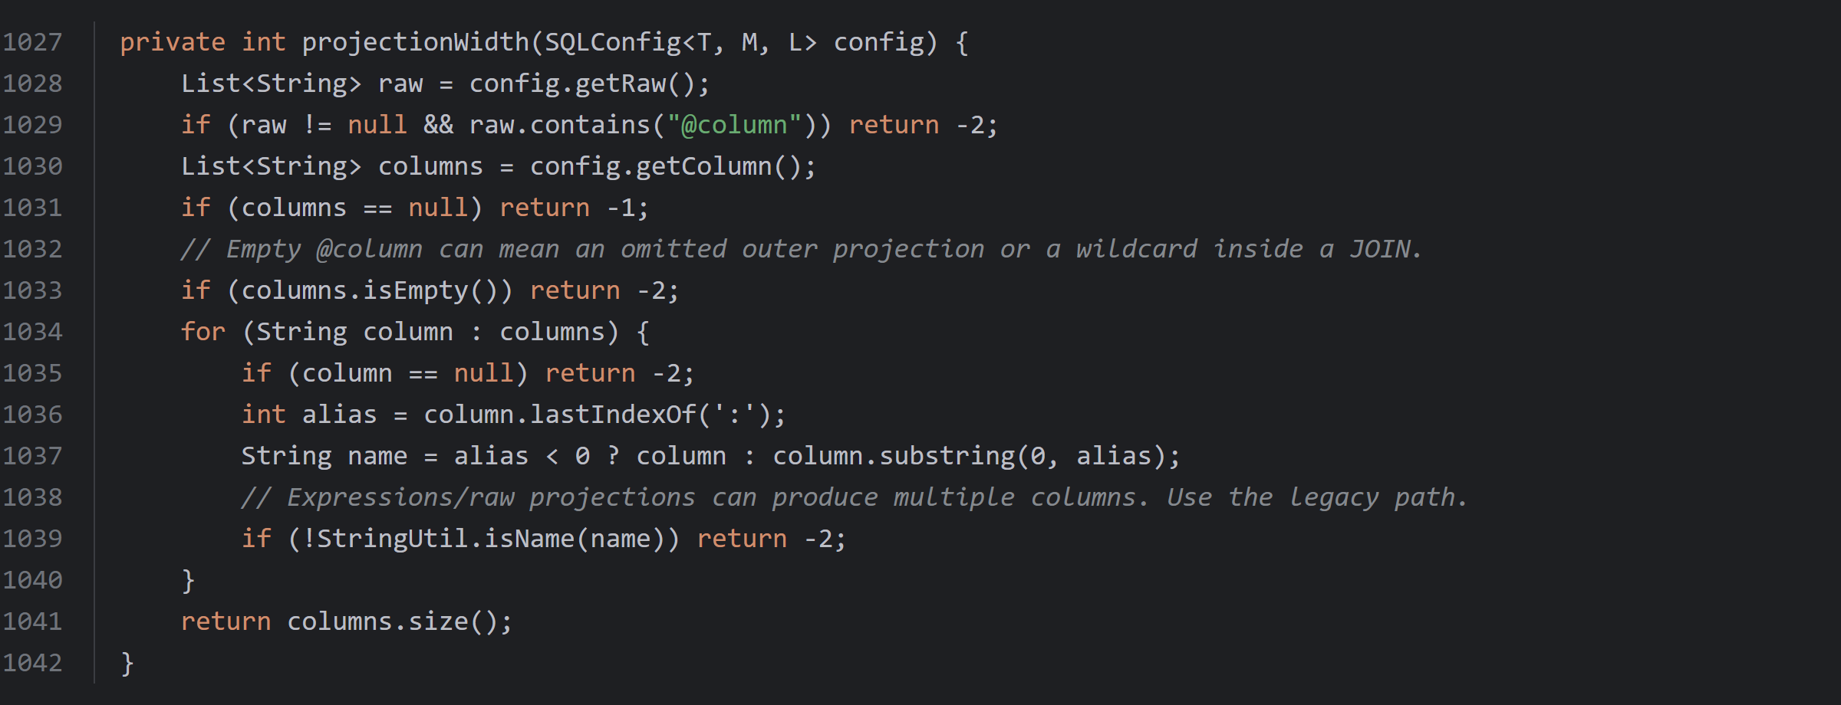
图20 关联投影宽度判断
AbstractSQLExecutor.java，onPutColumn()。Oracle和SQLServer关联字段使用副表配置读取，保留副表自己的JSON声明。
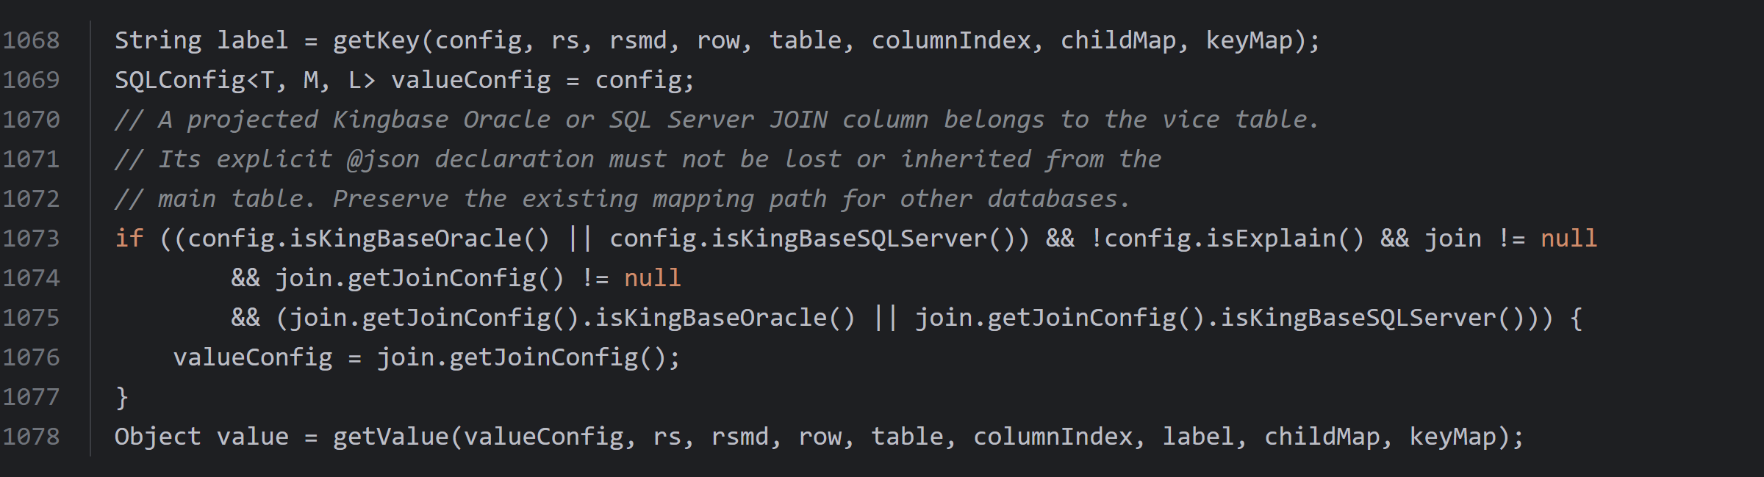
图21 副表JSON配置保留

1.8 元数据查询映射
问题场景：查询系统元数据时，不能统一依赖业务表默认的id字段，也需要正确映射元数据对象。
修改说明：补充Table、Column、PgClass和PgAttribute的对象映射与标识字段，回调getIdKey()同步使用该映射。Oracle和SQLServer兼容模式下，Column元数据查询跳过不存在的column_comment长度预筛选条件，避免将字段注释条件直接应用到information_schema.columns。
修改位置：
AbstractSQLConfig.java，getIdKey()、getMetadataIdKey()。为系统元数据对象选择对应标识字段，避免统一使用业务表的id。
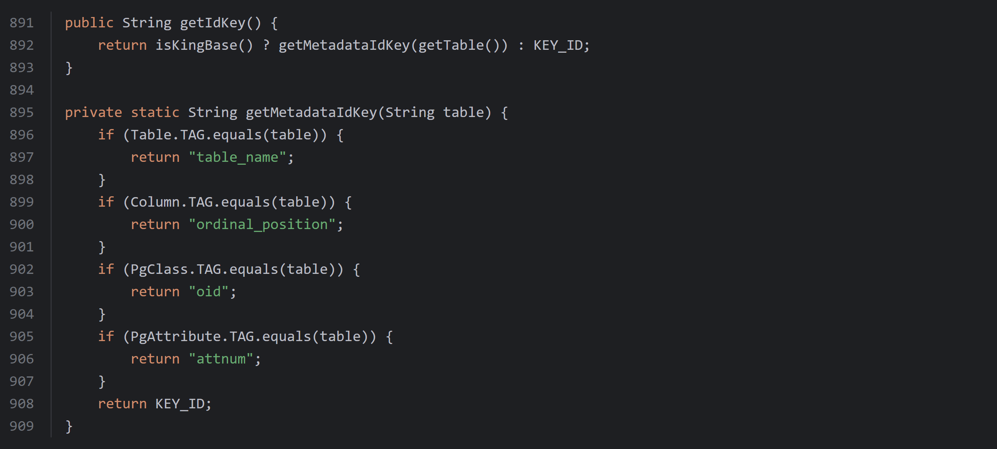
图22 元数据标识字段映射
AbstractSQLConfig.java，gainSQLTable()。Oracle和SQLServer模式补充元数据表名映射，同时保留有效的自定义映射。
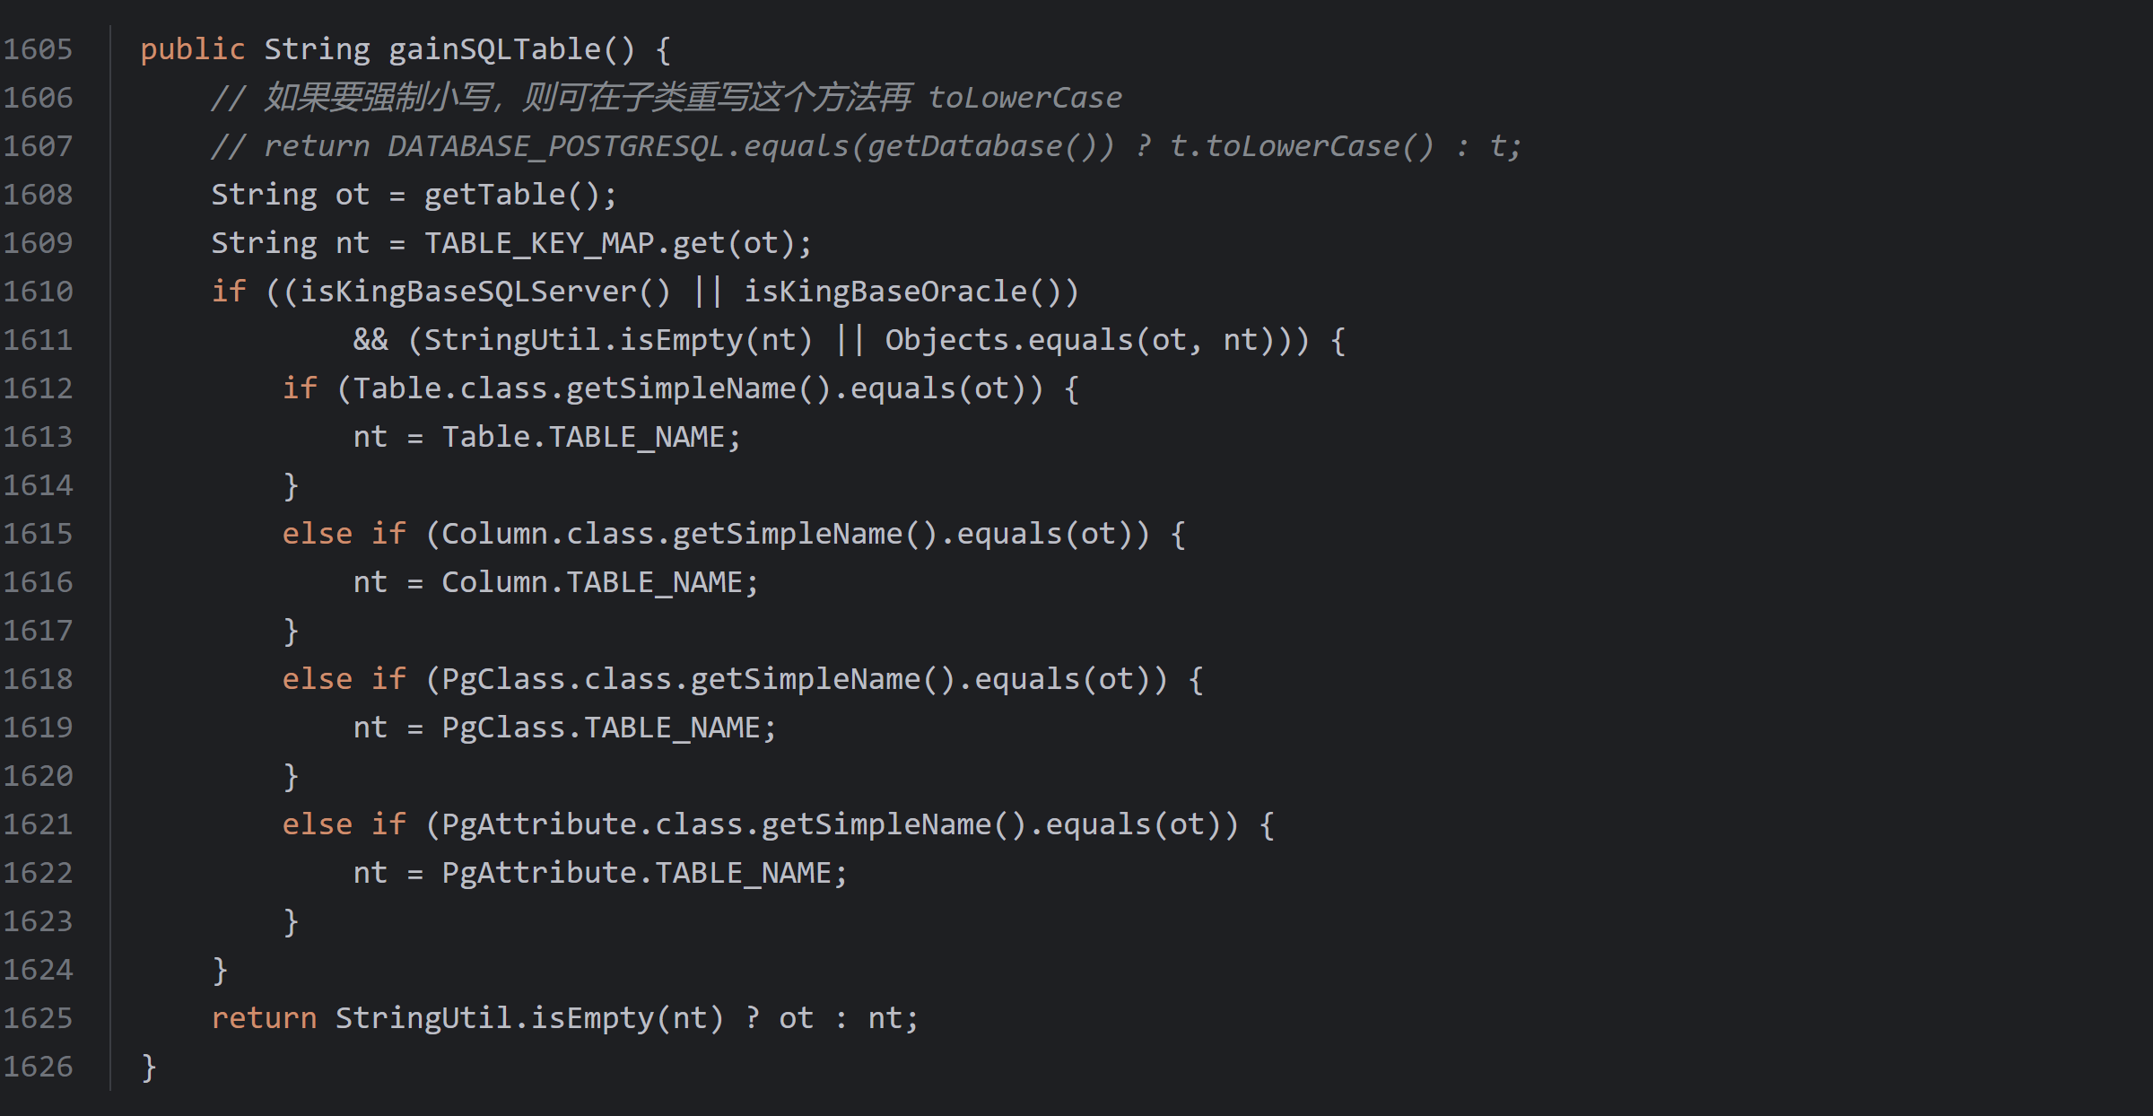
图23 元数据对象映射
AbstractSQLConfig.java，newSQLConfig()。Oracle和SQLServer元数据查询跳过不存在的column_comment长度预筛选。
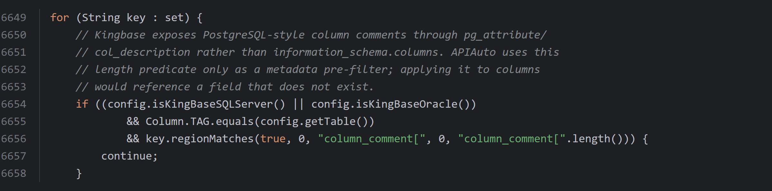
图24 列注释元数据筛选适配

1.9 正则条件与空值处理
问题场景：MySQL和Oracle兼容模式下，regexp_like(NULL, ...)返回false会改变NOT或OR组合条件的查询结果。
修改说明：在gainRegExpString()中使用regexp_like()并设置大小写匹配标记；外围增加CASE WHEN，字段为空时返回NULL，保留条件组合中的三值逻辑。SQLServer兼容模式继续使用正则运算符分支。
修改位置：
AbstractSQLConfig.java，gainRegExpString()。普通正则条件在字段为空时返回NULL，保留NOT、OR组合中的三值逻辑。
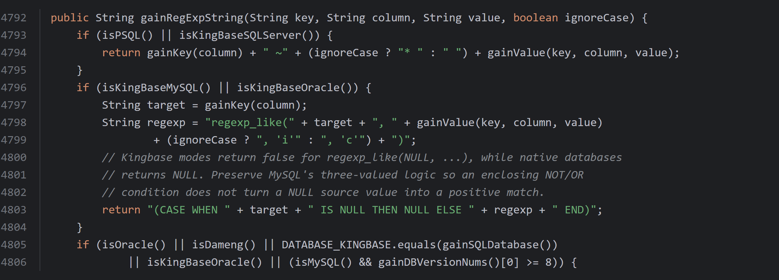
图25 正则条件保留NULL语义

1.10 生成主键回读
问题场景：金仓JDBC在插入后回读数据库生成的主键时，仅使用RETURN_GENERATED_KEYS标记可能拿不到生成键，导致新增结果缺少主键值。
修改说明：在getStatement()中，针对金仓插入且当前id为空的情况，将getIdKey()作为生成列名传给prepareStatement(sql, generatedColumns)，供后续读取生成主键。此处理为金仓共用逻辑，SQLServer模式的IDENTITY处理见4.6。
修改位置：
AbstractSQLExecutor.java，getStatement(config, sql)。金仓插入时显式指定生成列名，供后续回读数据库生成的主键。
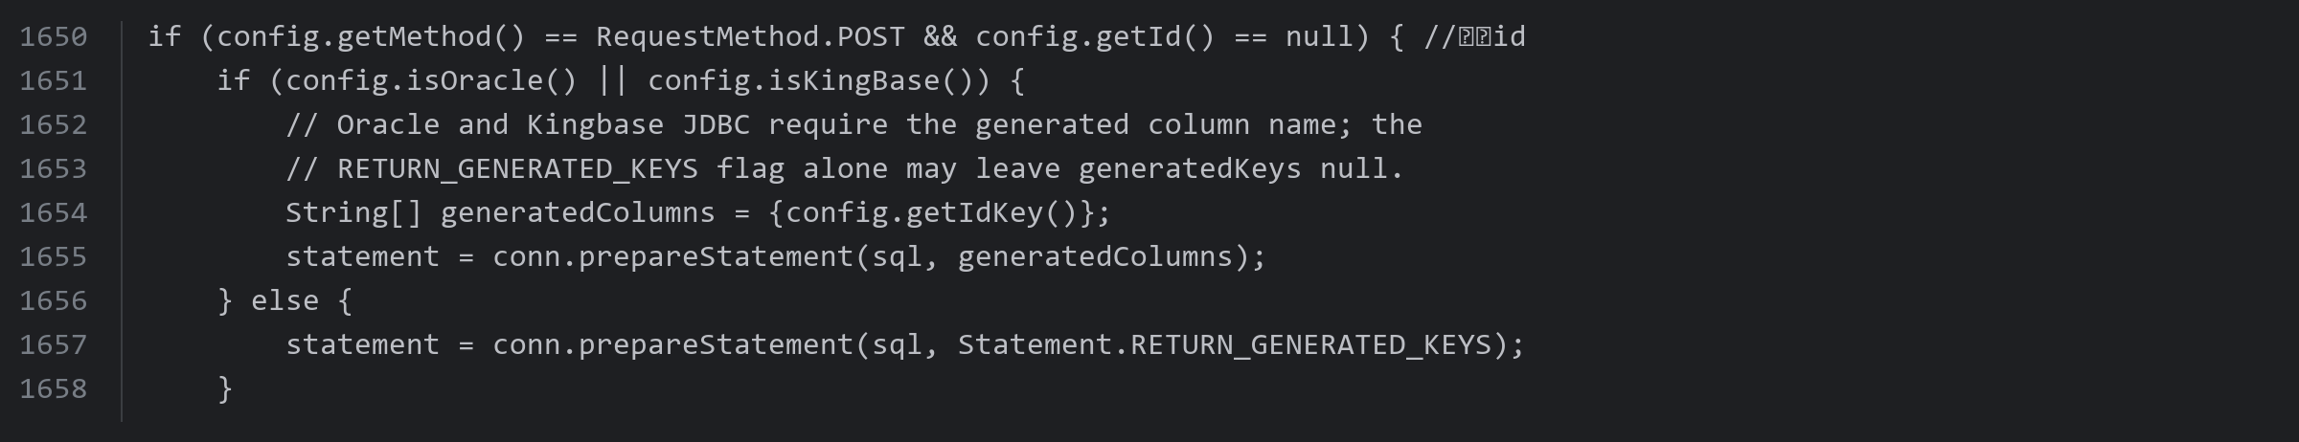
图26 指定生成列名回读主键

1.11 查询游标兼容
问题场景：部分金仓JDBC与服务端组合不支持滚动结果集，若固定申请滚动游标，查询会在创建语句时失败。
修改说明：在getStatement()中，金仓查询先申请TYPE_SCROLL_INSENSITIVE与CONCUR_READ_ONLY；创建失败并抛出SQLException时，回退为TYPE_FORWARD_ONLY与CONCUR_READ_ONLY，以只向前读取的方式执行查询。
修改位置：
AbstractSQLExecutor.java，getStatement(config, sql)。先申请滚动只读游标，创建失败时回退为只向前读取的只读游标。
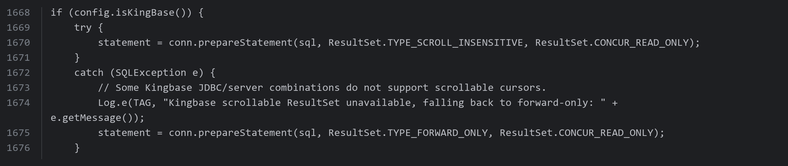
图27 查询游标创建与回退

2 MySQL模式适配

2.1 日期加减函数
问题场景：金仓MySQL兼容模式不接受原生MySQL的DATE_ADD(date, INTERVAL n unit)、DATE_SUB(date, INTERVAL n unit)区间语法，直接生成该写法会导致SQL语法错误。
修改说明：在gainSQLFunctionExpression()中，将符合条件的整数区间转换为日期加减INTERVAL表达式。带显式别名的日期加减投影会记录别名，供结果读取时恢复LocalDateTime形式，相关结果转换见1.3。
修改位置：
AbstractSQLConfig.java，gainSQLFunctionExpression()。将符合条件的MySQL日期加减整数字面量转换为INTERVAL表达式。
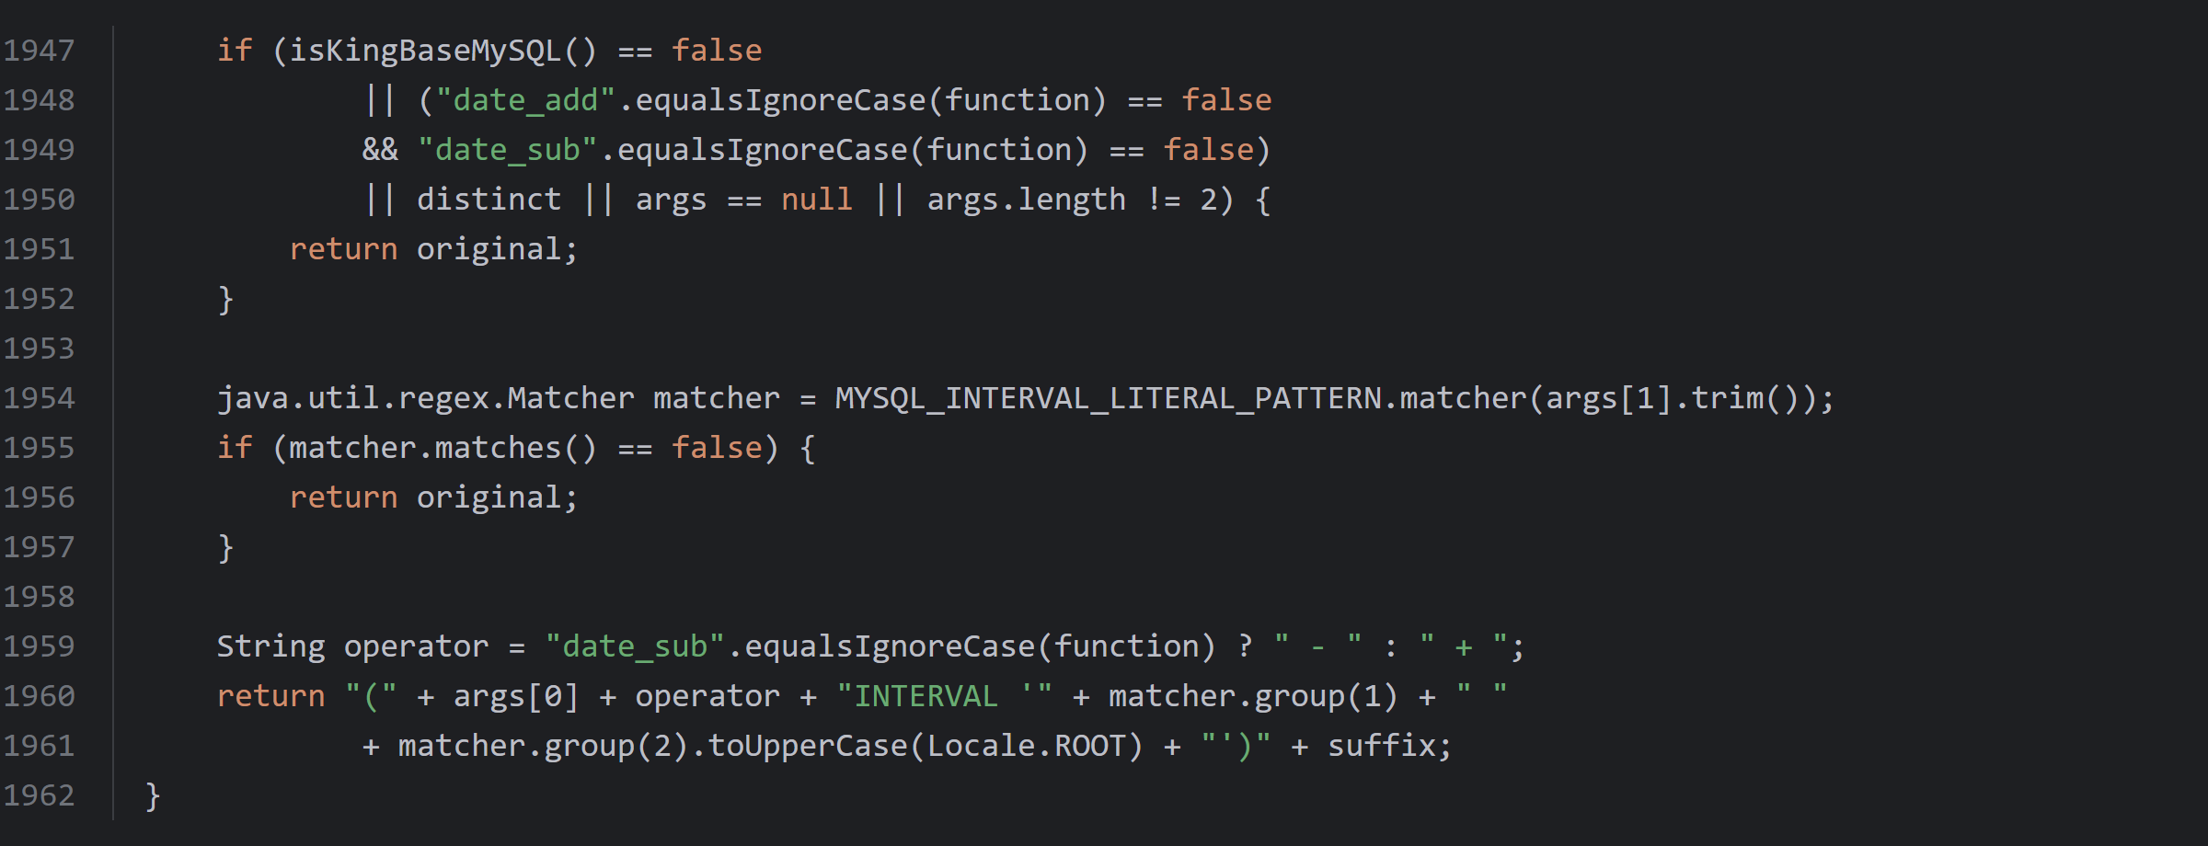
图28 日期加减函数转换

2.2 JSON长度函数
问题场景：JSON_LENGTH 与仅支持数组的 JSON_ARRAY_LENGTH 不能直接等价替换。
修改说明：保留 JSON_LENGTH；数据库环境需要提供相应函数能力。
修改位置：
AbstractSQLConfig.java，gainSQLFunction()。保留JSON_LENGTH函数名，避免误用仅支持数组的JSON_ARRAY_LENGTH。
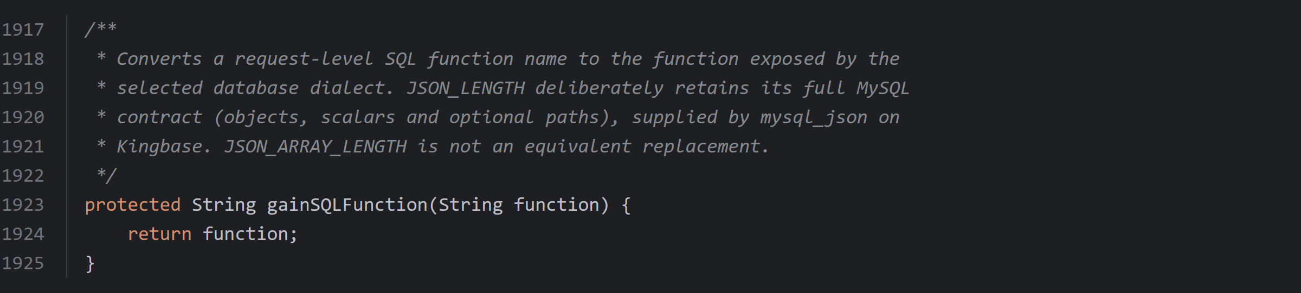
图29 JSON长度函数名称保留

2.3 HAVING条件适配
问题场景：MySQL允许无GROUP BY的标量HAVING条件，并可使用投影别名筛选；金仓不能直接沿用这些写法，需要分别调整条件位置和查询结构。其中，受限的标量条件移入WHERE逻辑同时适用于金仓SQLServer兼容模式。
修改说明：在MySQL与SQLServer兼容模式下，对无分组、无关联且全部HAVING项均满足既定表达式检查的查询，将相应标量条件移入WHERE；该判断不代表支持任意标量HAVING。仅在MySQL兼容模式下，对受支持的投影别名数值比较，新增KingbaseHavingExpression.java解析条件，将原查询包装为派生表，在外层筛选、排序和分页。包装要求无分组、无关联且全部HAVING项均符合解析要求，外层排序字段必须由投影提供；全文检索限制仍见第5章。
修改位置：
AbstractSQLConfig.java，shouldMoveHavingToWhere()。判断无分组、无关联的HAVING是否仅含可迁移的标量条件。
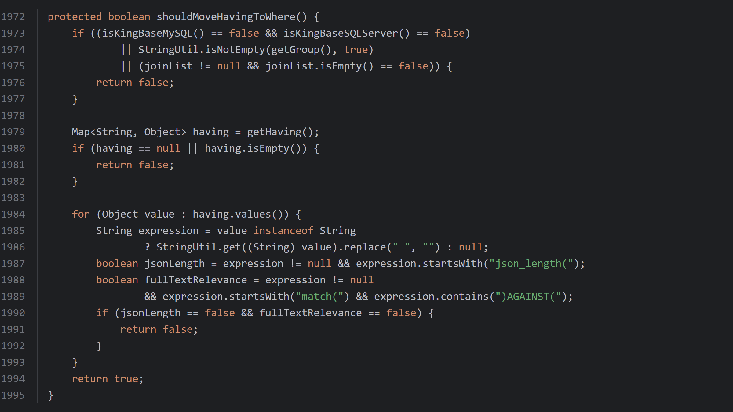
图30 无分组标量条件判断
AbstractSQLConfig.java，gainConditionString()。将符合条件的标量HAVING移入WHERE，并与原有筛选条件组合。
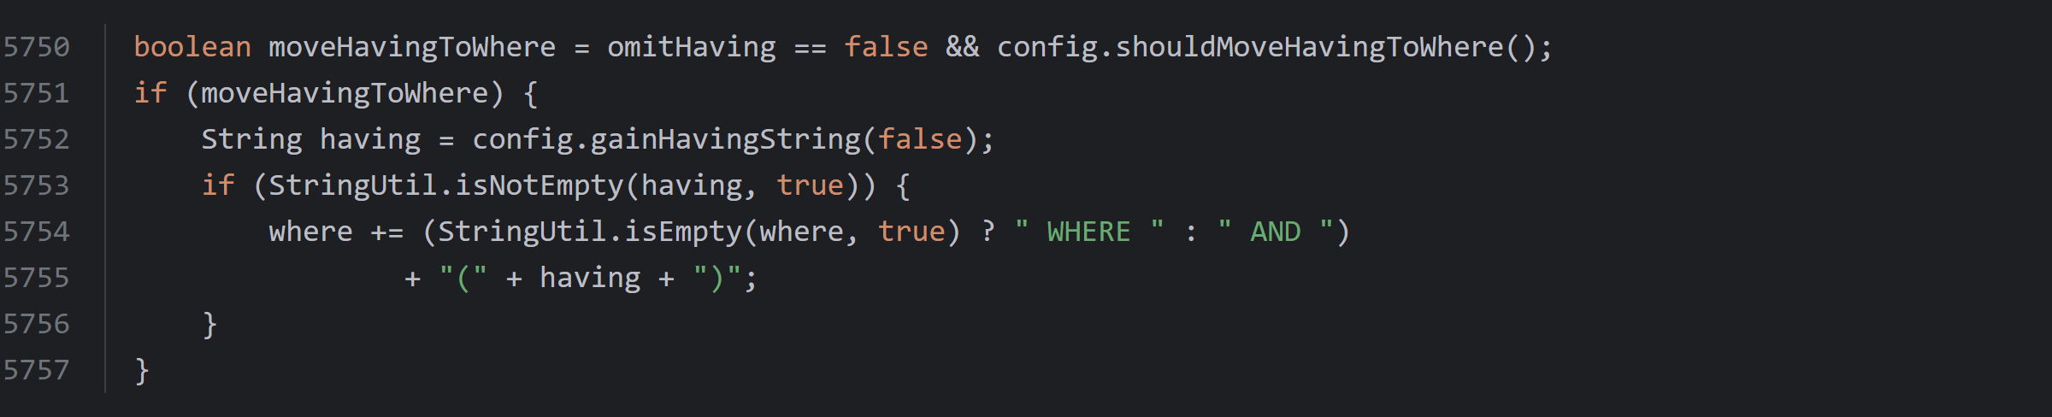
图31 标量条件移入WHERE
AbstractSQLConfig.java，gainSelectSQL()。将受支持的MySQL别名HAVING查询包装为派生表，在外层筛选、排序和分页。
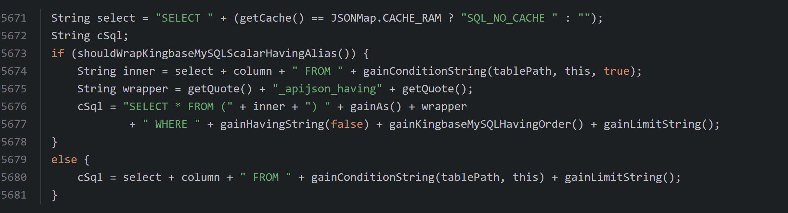
图32 HAVING别名筛选的SQL包装
KingbaseHavingExpression.java，parse()。校验投影别名数值比较，拒绝超长或不符合语法的HAVING表达式。
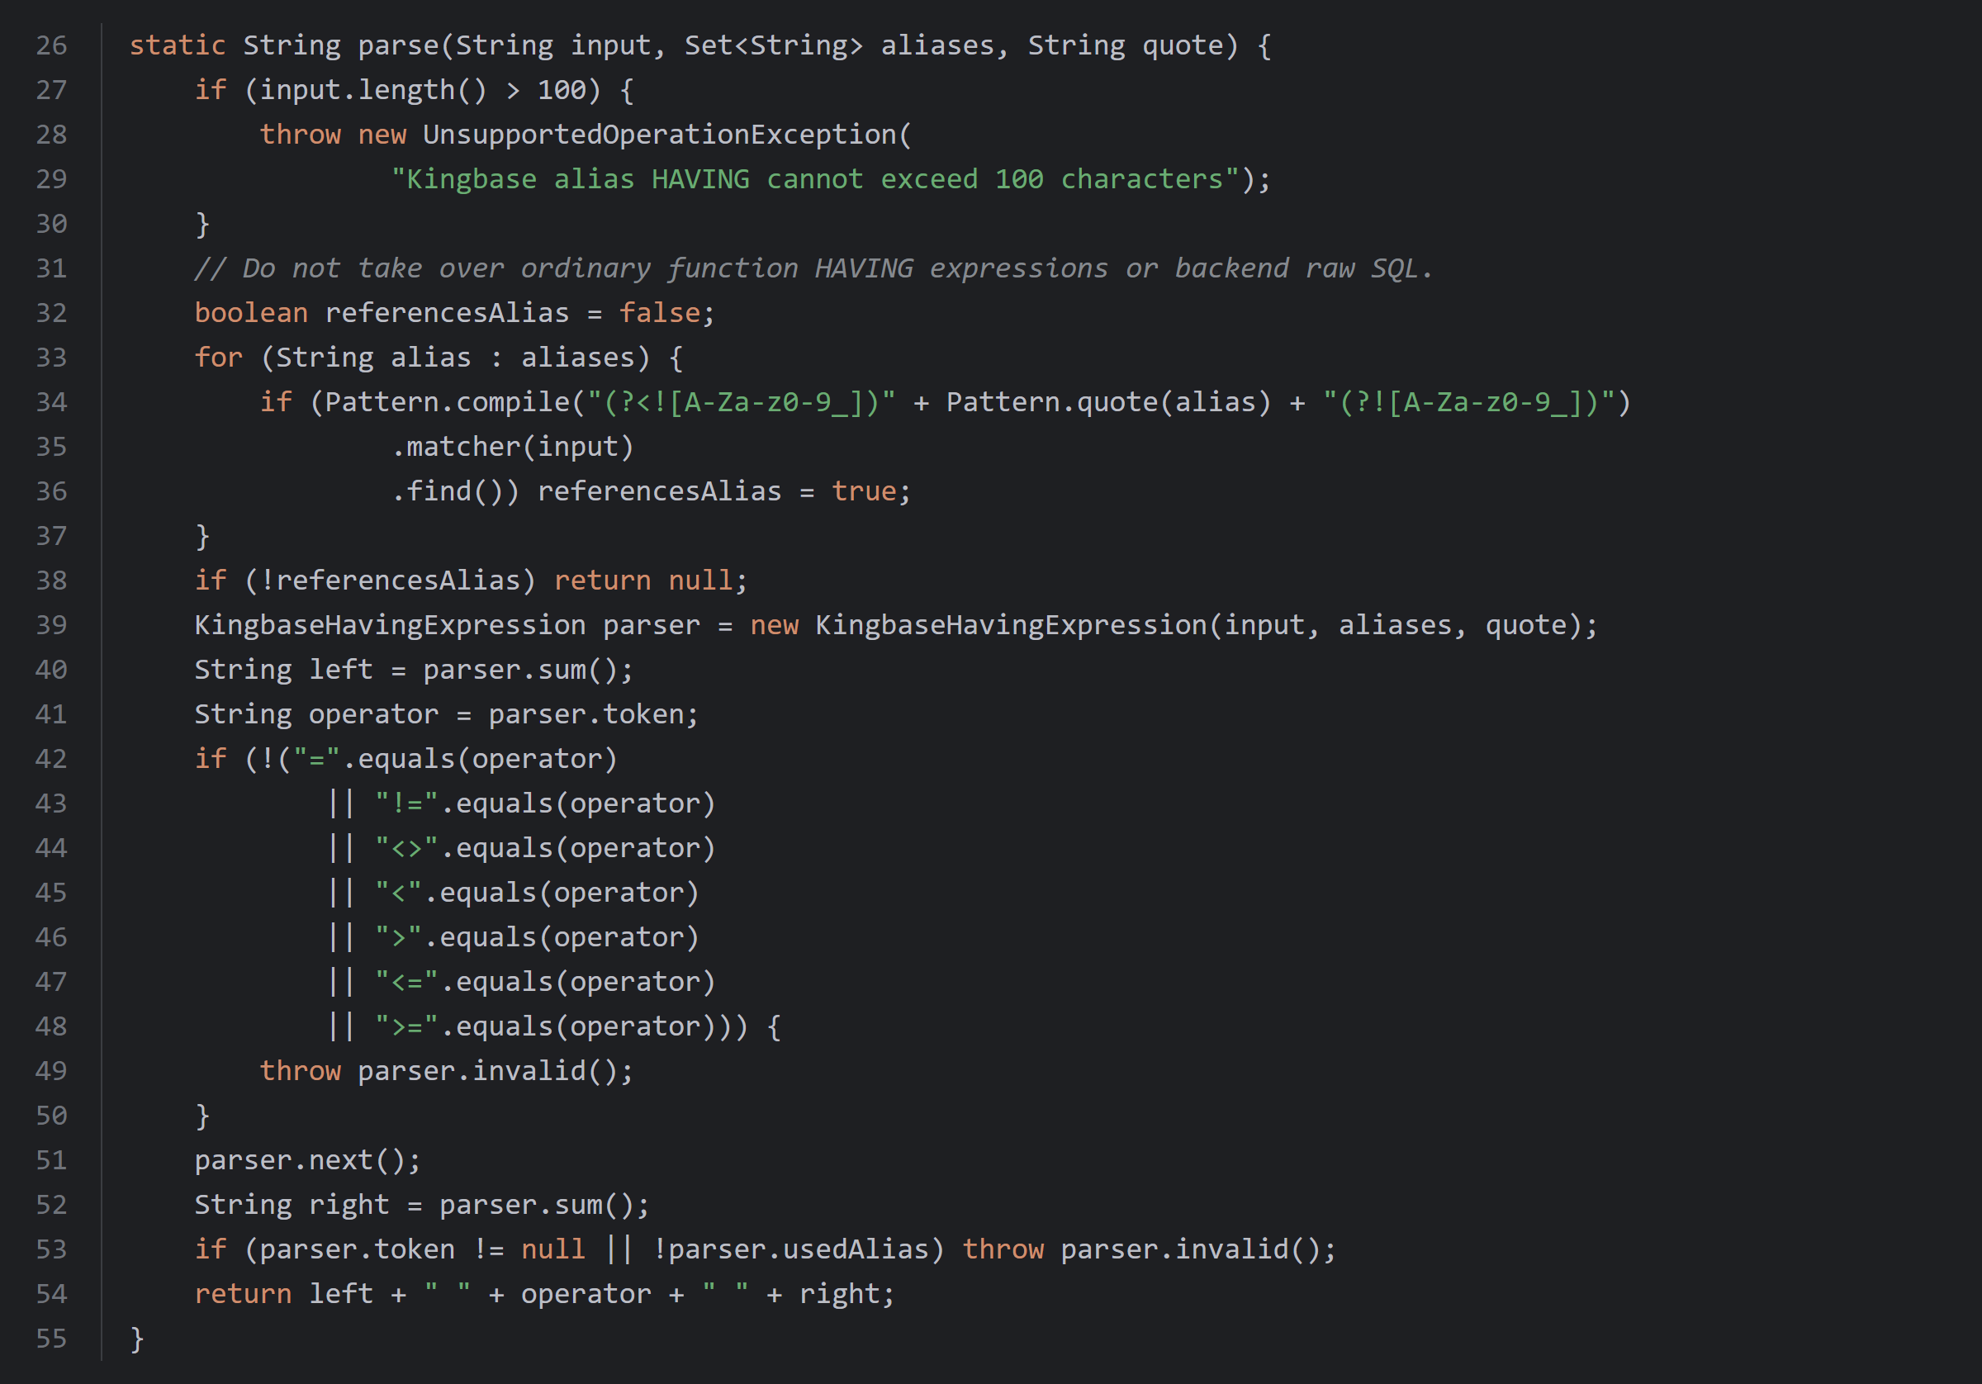
图33 HAVING别名条件解析入口

2.4 关联查询与分组
问题场景：MySQL允许CROSS JOIN附带ON条件，并可通过关联键推断分组依赖；金仓需要调整关联语法，并显式补齐主表选择字段的分组。
修改说明：将带ON条件的CROSS JOIN转换为INNER JOIN；不带ON条件的笛卡尔积保持原义。当主表没有设置GROUP BY、关联表提供分组且主表显式选择简单字段时，将这些主表字段补入GROUP BY。
修改位置：
AbstractSQLConfig.java，gainJoinString()。MySQL带ON的CROSS JOIN改为INNER JOIN；SQLServer无分页派生表排序移至外层。
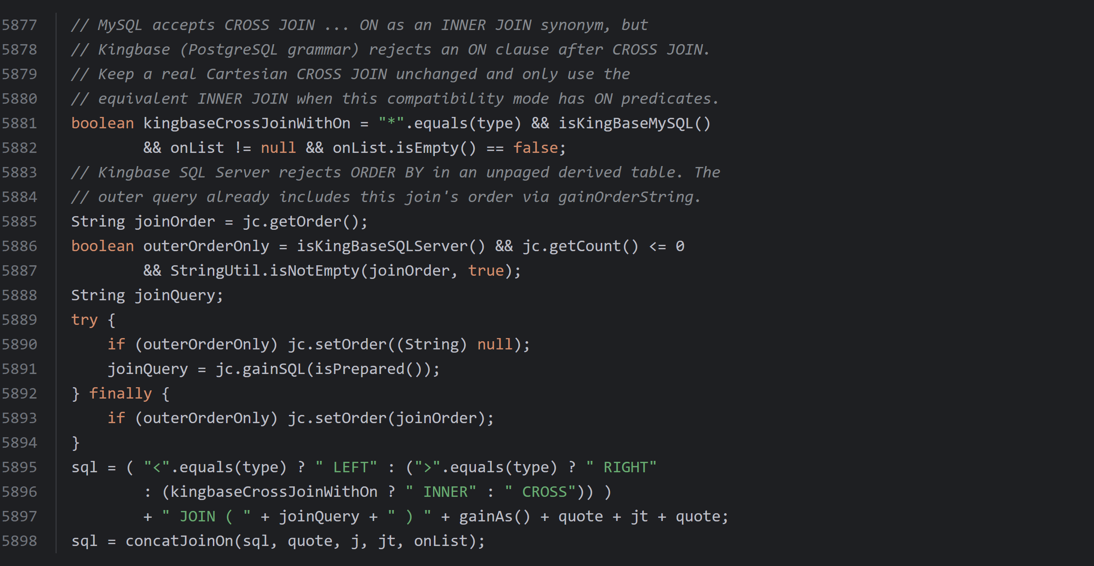
图34 关联SQL调整
AbstractSQLConfig.java，gainKingbaseMySQLMainGroupForJoin()。关联表提供分组而主表未分组时，将主表显式选择的简单字段补入GROUP BY。
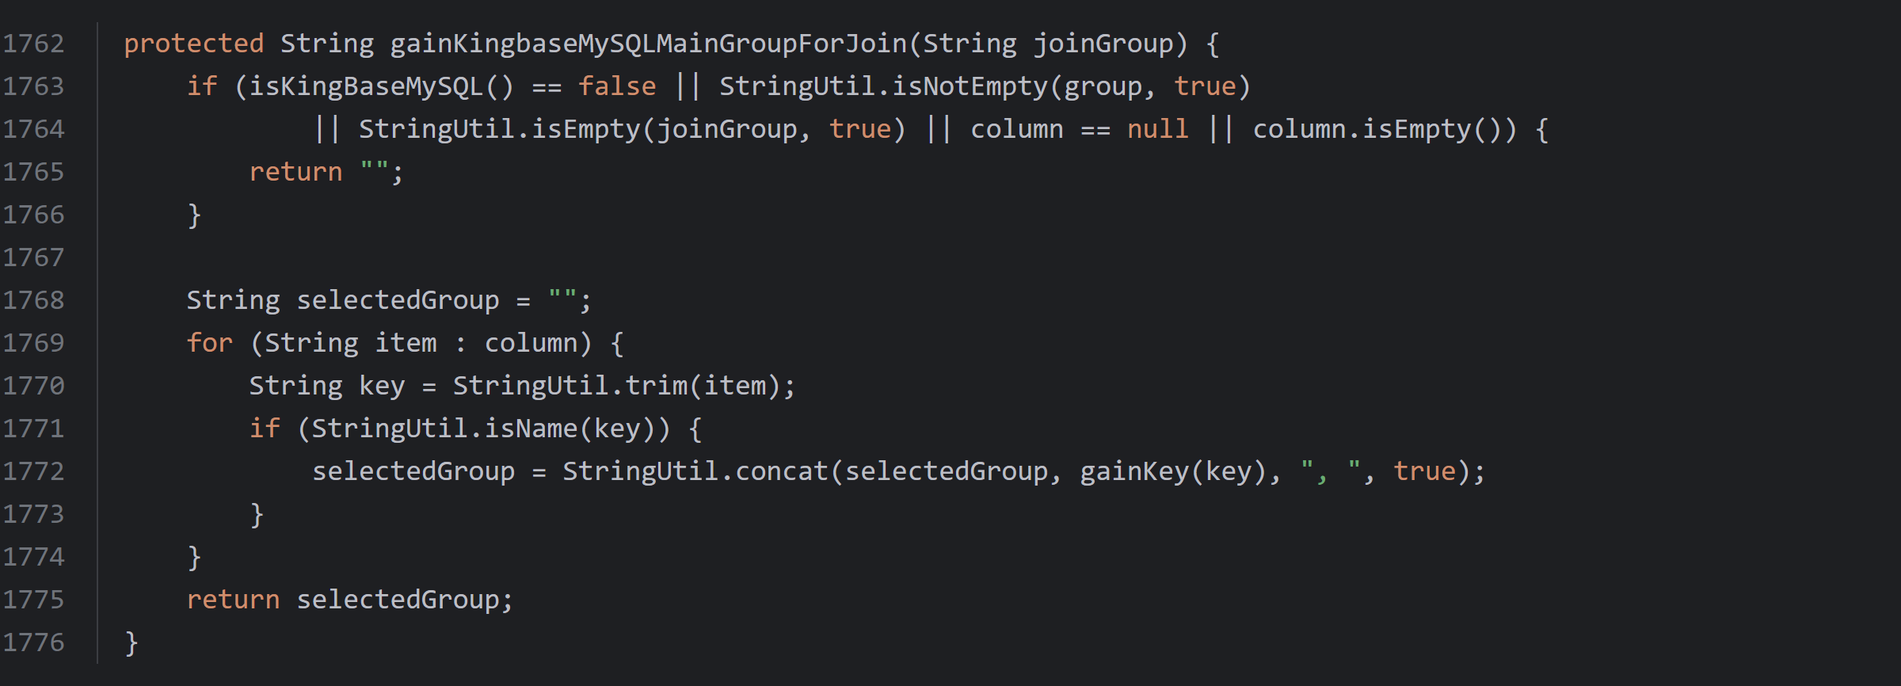
图35 关联查询主表分组字段补齐

2.5 APP JOIN键匹配
问题场景：JDBC返回的关联键类型差异可能导致APP JOIN缓存匹配失败。
修改说明：复用语义一致的原始关联键；数字值之间按数值比较，同时保留字符串键的原义。
修改位置：
AbstractSQLExecutor.java，getAppJoinCacheKeyValue()。优先匹配原始APP JOIN键，再尝试等价匹配，复用请求侧缓存键。
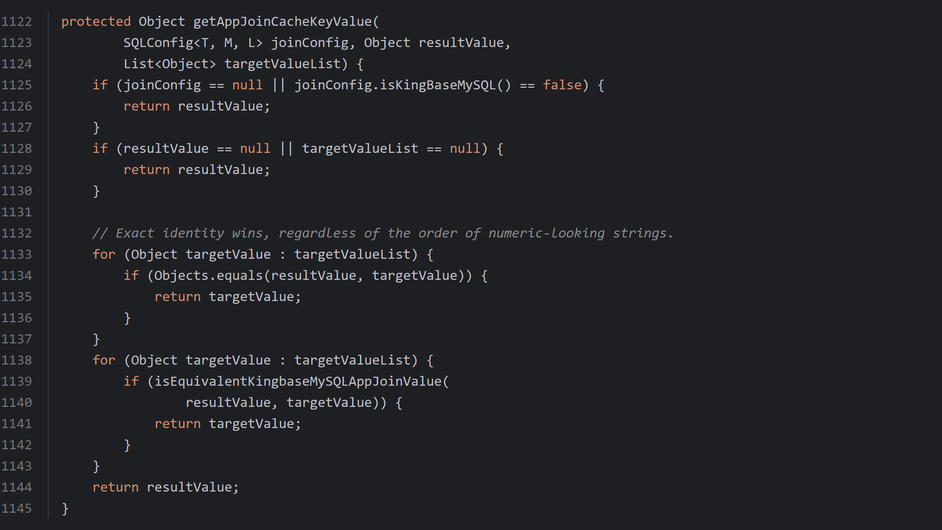
图36 APP JOIN缓存键匹配
AbstractSQLExecutor.java，isEquivalentKingbaseMySQLAppJoinValue()。数字键按数值比较；字符串键保留原义，避免将“01”与“1”混为同一键。
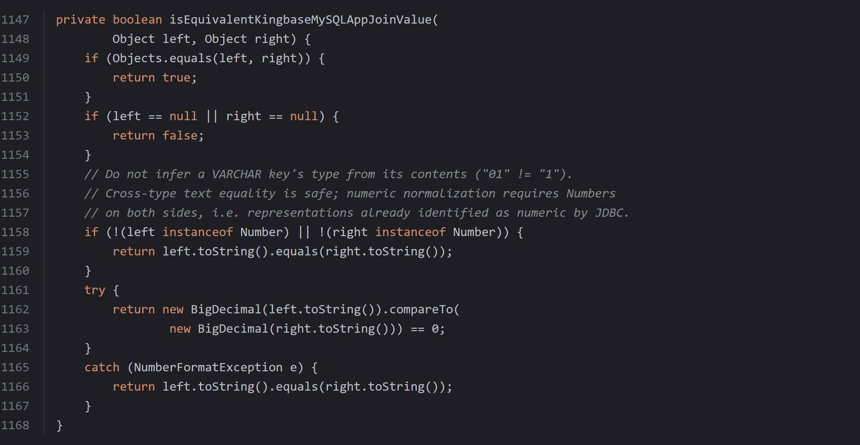
图37 APP JOIN关联键等价判断

2.6 BIT类型读写适配
问题场景：MySQL兼容模式的多位BIT需要按数值读写，不能统一转换为布尔值；显式BIT输入也需要保留无符号整数含义。
修改说明：读取BIT字节数组时按无符号数值转换，已返回Number的BIT值继续保留数值。带BIT或BIT(n)类型声明的十进制数字字符串，在参数绑定前转换为BigInteger。
修改位置：
AbstractSQLExecutor.java，mapKingbaseResultValue()。MySQL多位BIT字节数组按无符号大端整数转换，保留完整数值。
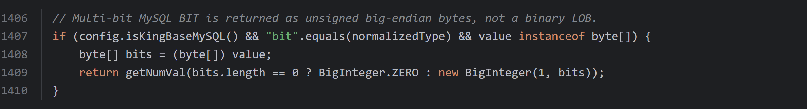
图38 多位BIT结果转换
KingbaseTypeSupport.java，mysqlBitInput()。显式BIT或BIT(n)的十进制数字字符串，在绑定前转换为BigInteger。
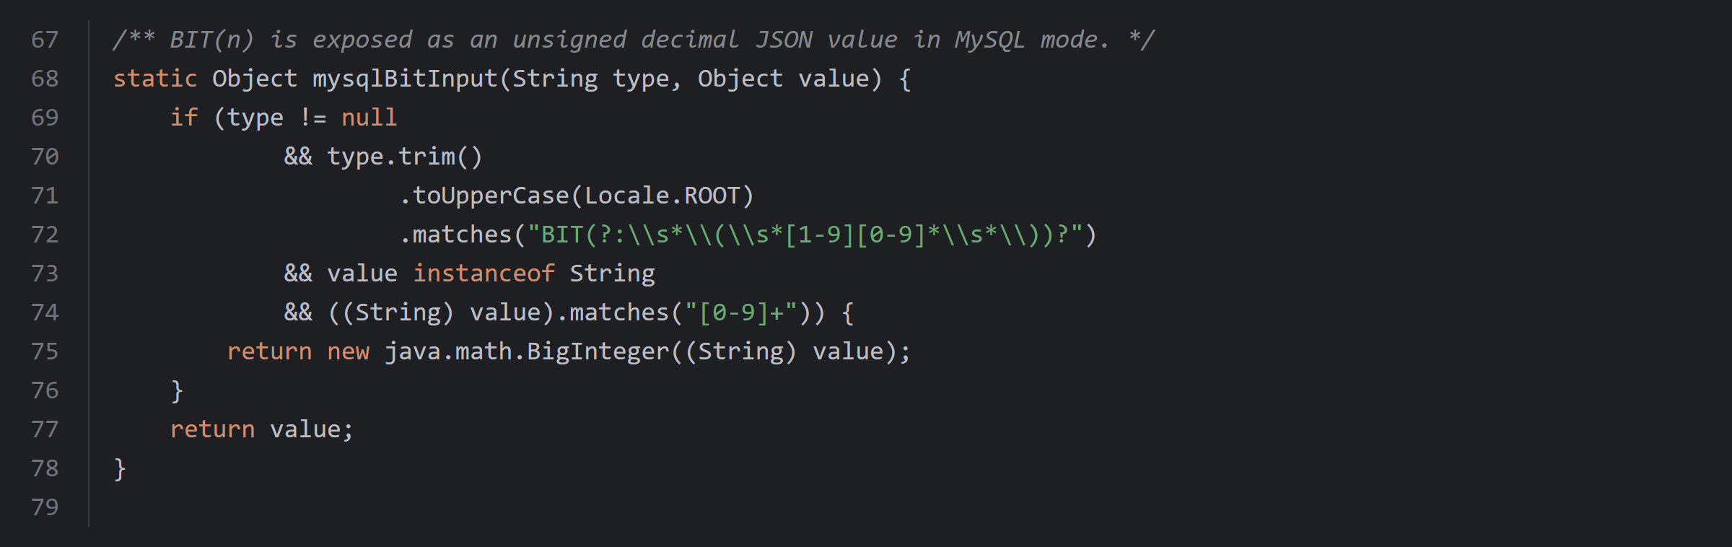
图39 MySQL模式BIT输入转换

2.7 聚合结果字段别名
问题场景：没有显式别名的聚合字段，可能因驱动返回列名变化而影响响应字段。
修改说明：补充表达式别名，使响应字段的命名与投影表达式保持对应。
修改位置：
AbstractSQLConfig.java，gainKingbaseMySQLAggregateResponseAlias()。记录日期加减投影别名，并为无显式别名的聚合投影补充响应字段名。
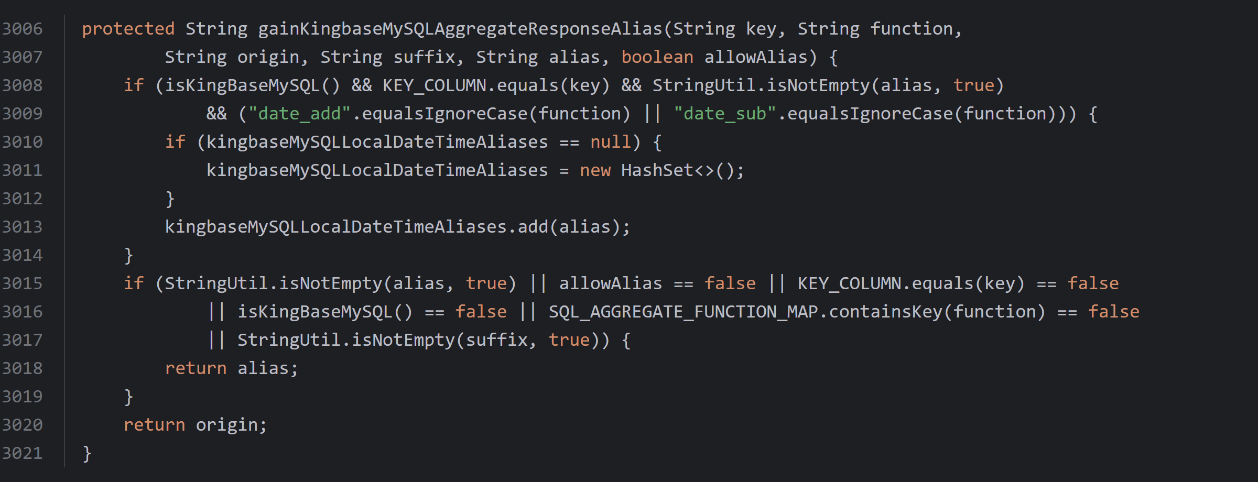
图40 聚合结果字段别名

3 Oracle模式适配

3.1 执行计划
问题场景：Kingbase Oracle兼容模式使用PLAN FOR前缀时只返回占位结果，不能直接取得APIJSON执行计划请求所需的计划结果集。
修改说明：在KingbaseSQLDialect.getExplainPrefix()中，对Oracle兼容模式使用EXPLAIN (FORMAT TEXT)，使执行计划作为查询结果集返回。
修改位置：
KingbaseSQLDialect.java，getExplainPrefix()。Oracle模式使用EXPLAIN (FORMAT TEXT)，直接取得执行计划结果集。
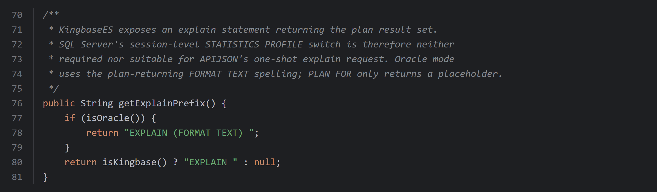
图41 Oracle模式执行计划

3.2 存储过程与隐式结果集
问题场景：Oracle兼容模式通过匿名块调用存储过程并返回隐式结果时，执行匿名块后不一定已指向结果集；直接读取可能取不到隐式结果，因此需要先推进到后续结果。
修改说明：生成 BEGIN … END; 匿名块，并在 executeKingbase() 中对相应执行结果调用 getMoreResults() 后读取。
修改位置：
AbstractSQLConfig.java，gainSQL()。Oracle模式将存储过程调用生成为BEGIN … END;匿名块。
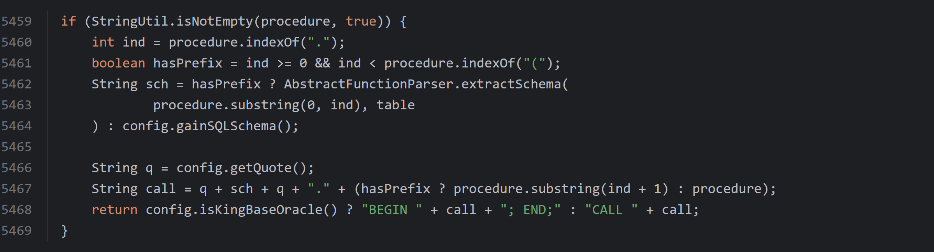
图42 存储过程匿名块生成
AbstractSQLExecutor.java，executeKingbase()。匿名块未直接返回结果集时，先推进到后续结果再读取隐式结果集。
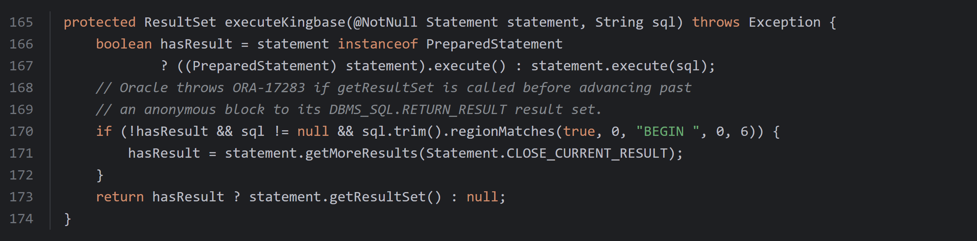
图43 匿名块隐式结果集读取

3.3 专属类型参数绑定
问题场景：Oracle兼容模式下，驱动对BIT参数的绑定表示与Java布尔值不同，BIT与NCHAR空值也需要按参数元数据选择绑定类型；timestamptz、timetz及UUID需要使用驱动可接收的文本表示，不能全部沿用通用setObject绑定。
修改说明：在setKingbaseOracleArgument()中，BIT和NCHAR空值按Types.OTHER绑定；布尔BIT值按字符1或0绑定，timestamptz按时间点文本绑定，timetz按时间文本绑定，UUID以文本及Types.OTHER绑定。公共JDBC类型绑定见1.4，JSON和XML条件比较见1.5。
修改位置：
AbstractSQLExecutor.java，setKingbaseOracleArgument()。根据参数元数据，处理Oracle模式的空值、布尔BIT及时区时间绑定。
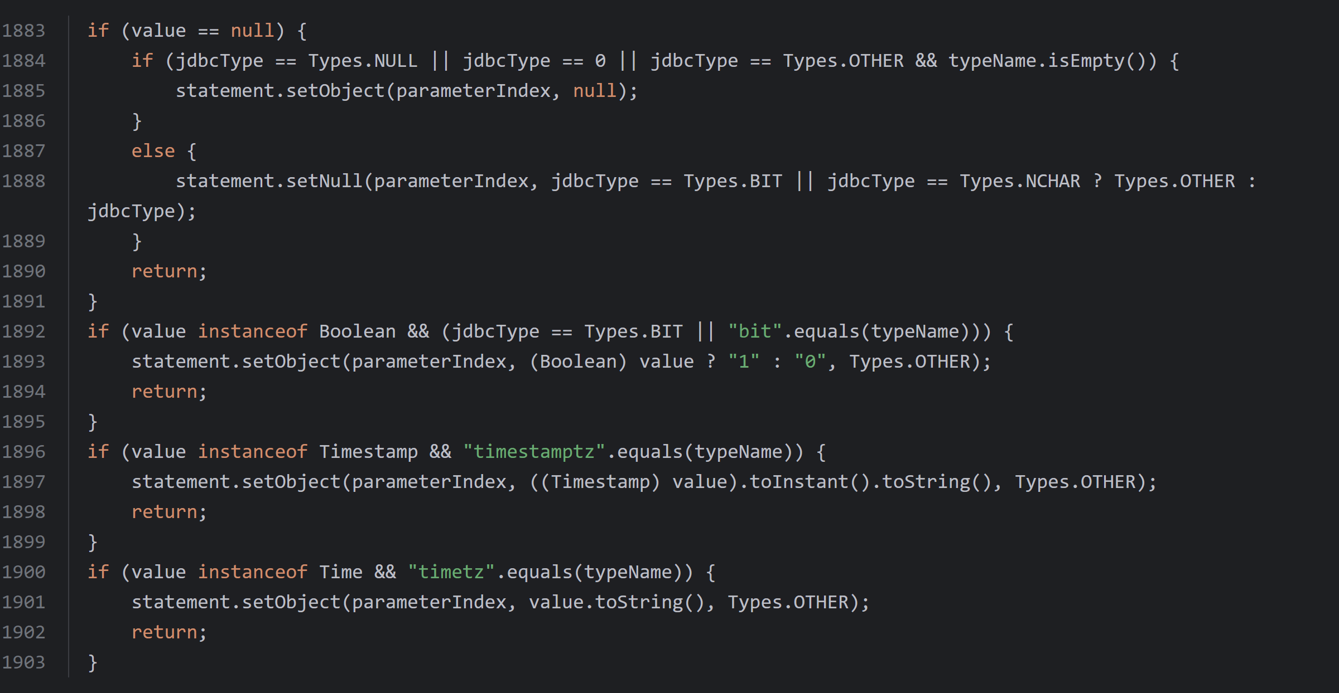
图44 Oracle空值BIT和时区绑定
AbstractSQLExecutor.java，setKingbaseOracleArgument()。普通java.util.Date转为Timestamp，UUID以文本和Types.OTHER绑定。
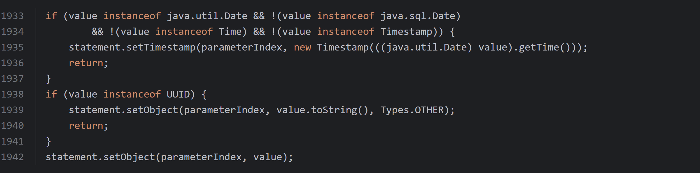
图45 Oracle日期和UUID参数绑定

3.4 BFILE输入与条件比较
问题场景：BFILE输入需要表示目录和文件名定位器，条件比较需要明确其含义。
修改说明：将bfilename形式的字符串解析为目录和文件名，以两个独立参数生成bfilename(cast(? AS cstring), cast(? AS cstring))。条件比较针对目录和文件名定位器，不比较文件内容；公共参数接入见1.4。
修改位置：
AbstractSQLConfig.java，gainEqualString()。BFILE条件按目录和文件名定位器的文本比较，不比较文件内容。
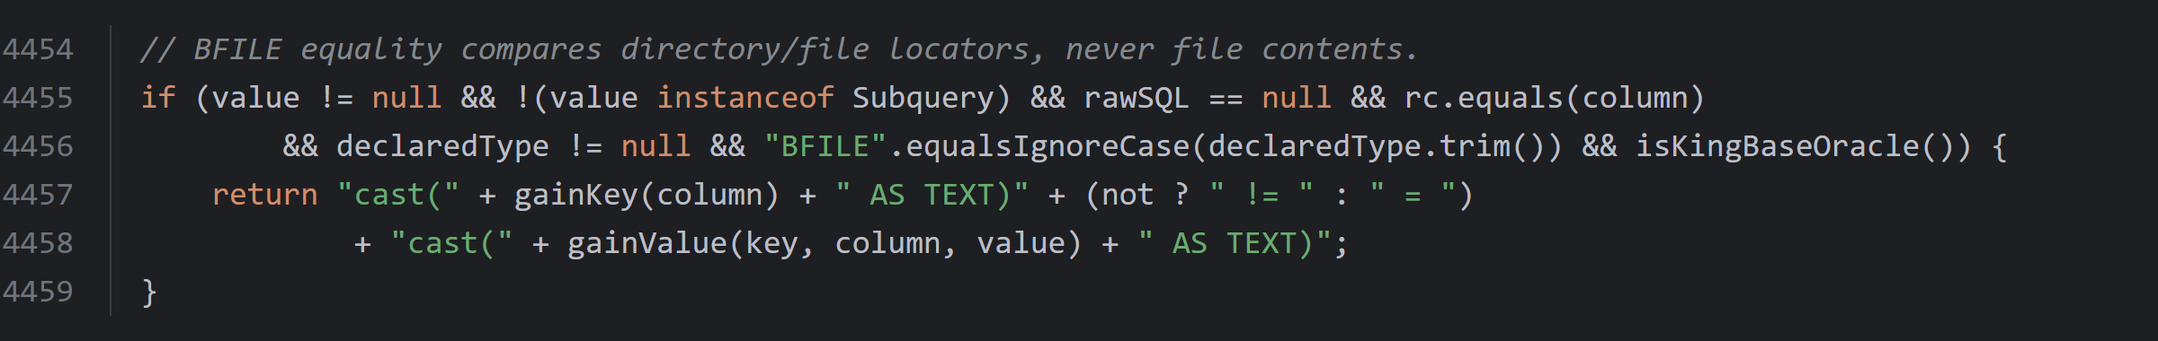
图46 BFILE定位器条件比较
KingbaseTypeSupport.java，bfileInput()。校验bfilename定位器格式，并拆分目录、文件名作为独立参数。
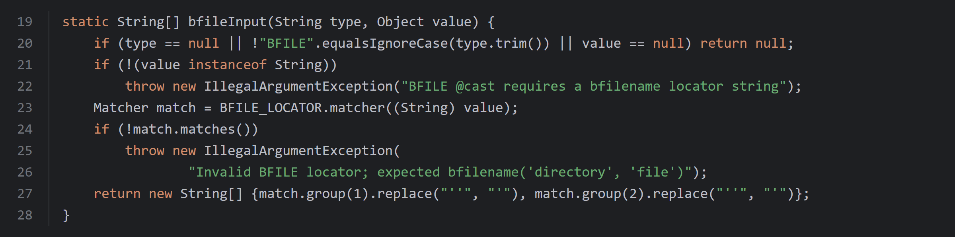
图47 BFILE输入解析

3.5 分页辅助列隐藏
问题场景：Oracle兼容模式的分页SQL会在末尾增加ROWNUM辅助列RN；若按普通结果列输出，会使接口响应多出内部分页字段。
修改说明：在isHideColumn()中，仅当使用Oracle兼容模式、启用分页且当前列是末尾的RN列时隐藏该列，避免误删其他位置的同名业务列。
修改位置：
AbstractSQLExecutor.java，isHideColumn()。Oracle分页时隐藏末尾的RN辅助列，其他位置的同名列保持原有处理。
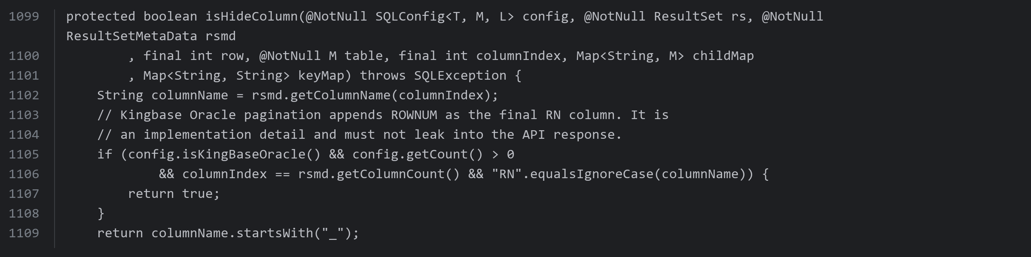
图48 隐藏Oracle分页末尾RN列

4 SQLServer模式适配

4.1 分页与默认排序
问题场景：OFFSET … FETCH NEXT … 分页需要配合排序，默认排序还需要考虑分组、子查询和标识字段是否适用。
修改说明：在 gainOrderString() 中完善默认排序；仅在符合条件的普通单表分页中追加标识字段排序。复杂查询需要请求明确指定排序。
修改位置：
AbstractSQLConfig.java，gainOrderString()。分页未指定排序时，结合分组键、子查询投影等选择默认排序字段。
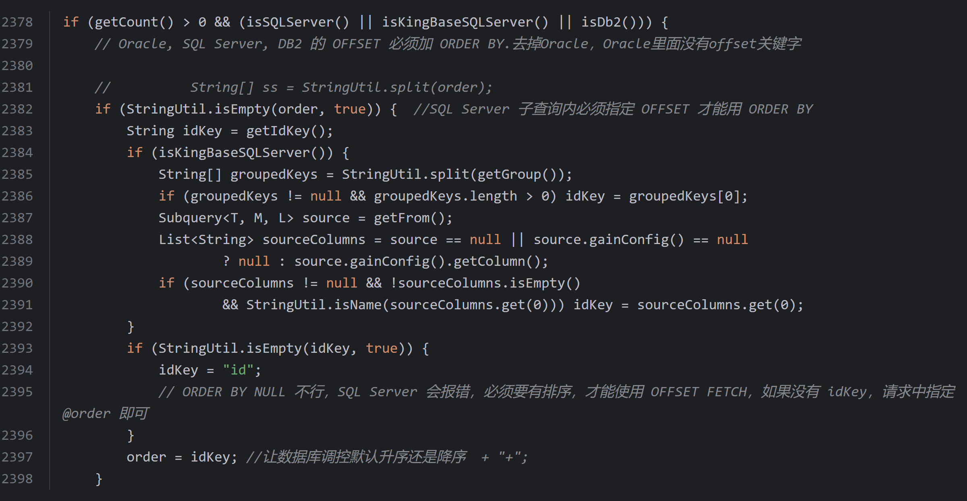
图49 分页默认排序字段选择
AbstractSQLConfig.java，gainOrderString()。符合条件的SQLServer分页，在既有排序后补充尚未包含的主键排序。
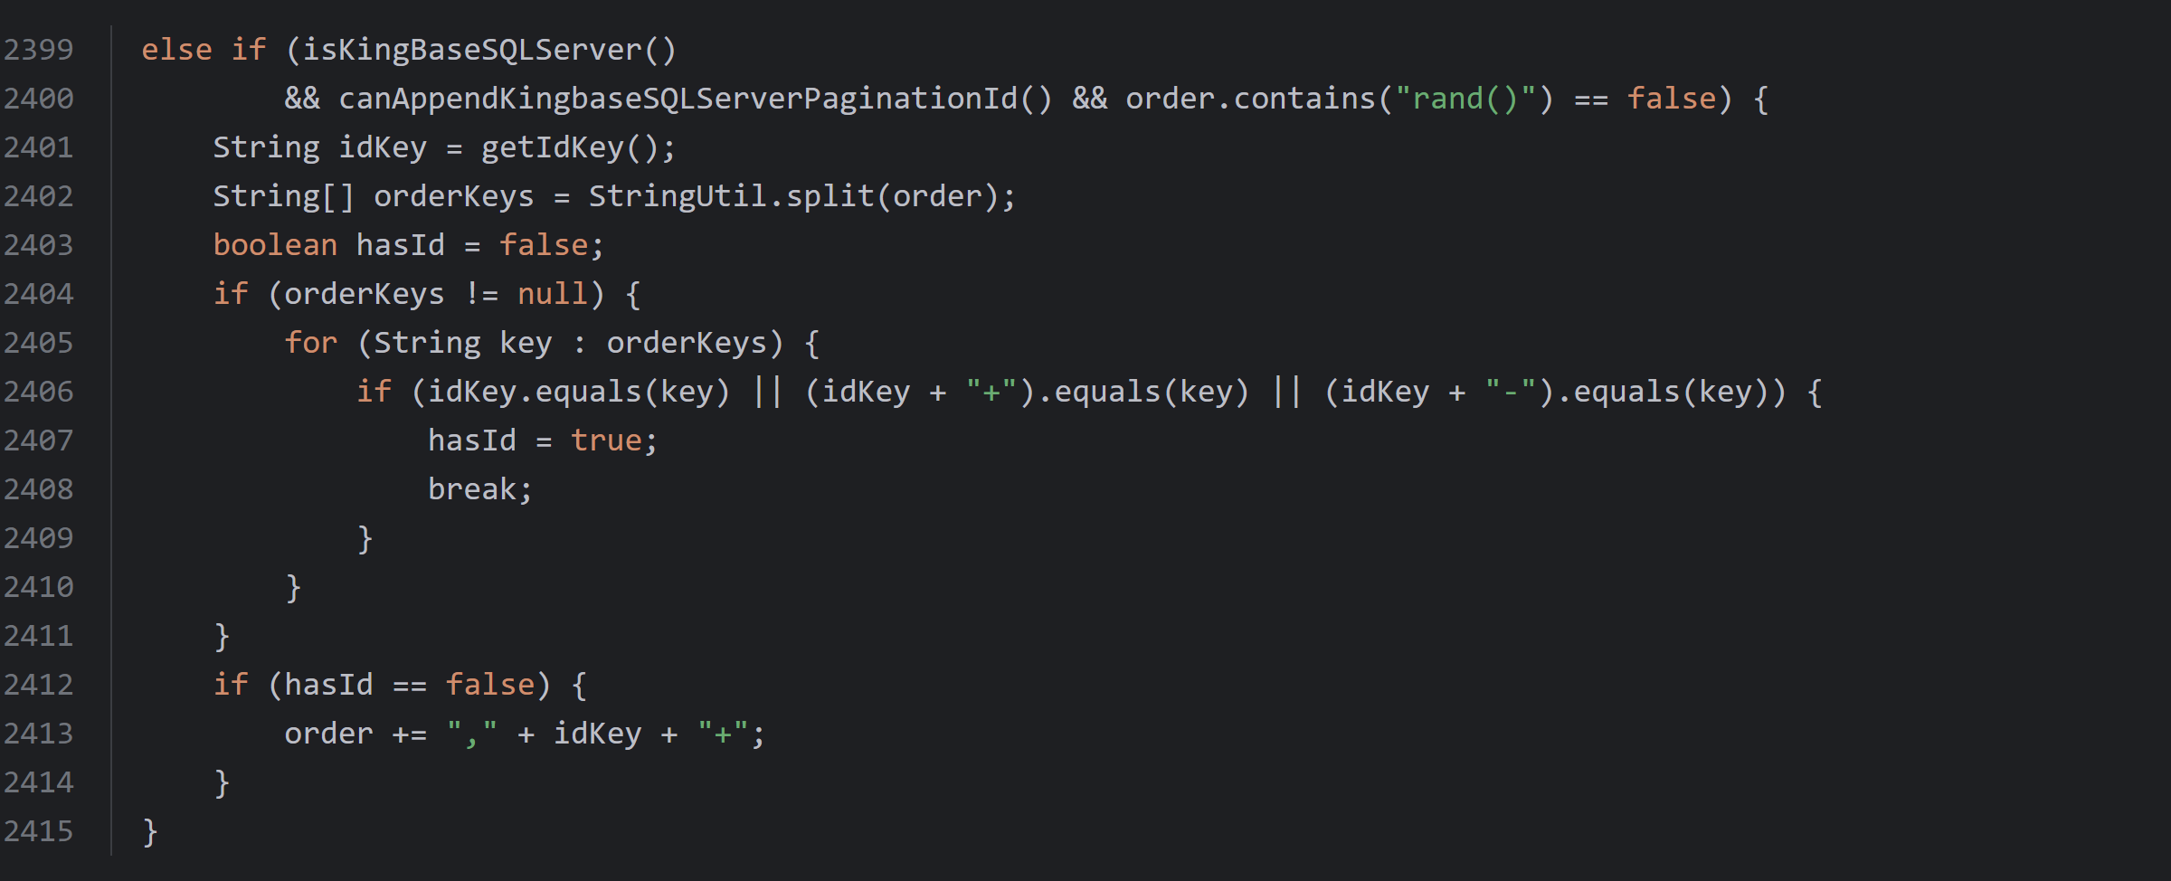
图50 补充分页排序
AbstractSQLConfig.java，canAppendKingbaseSQLServerPaginationId()。限制主键排序的补充范围，排除分组、关联、子查询等不适用场景。
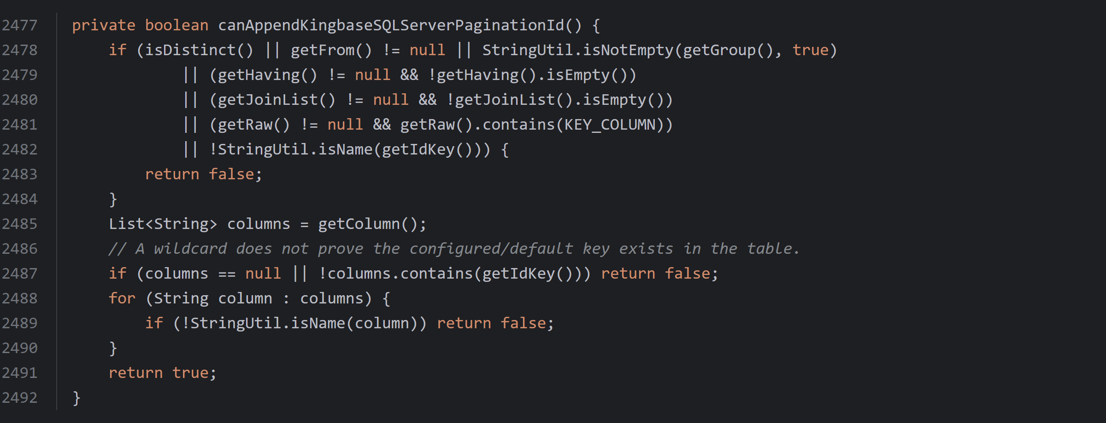
图51 允许追加标识字段排序的条件

4.2 关联派生表排序
问题场景：没有分页的关联派生表内层排序可能生成不被接受的SQL。
修改说明：移除相应内层排序，由外层处理，并恢复配置状态。
修改位置：
AbstractSQLConfig.java，gainJoinString()。临时移除SQLServer无分页派生表的内层排序，生成SQL后恢复配置。
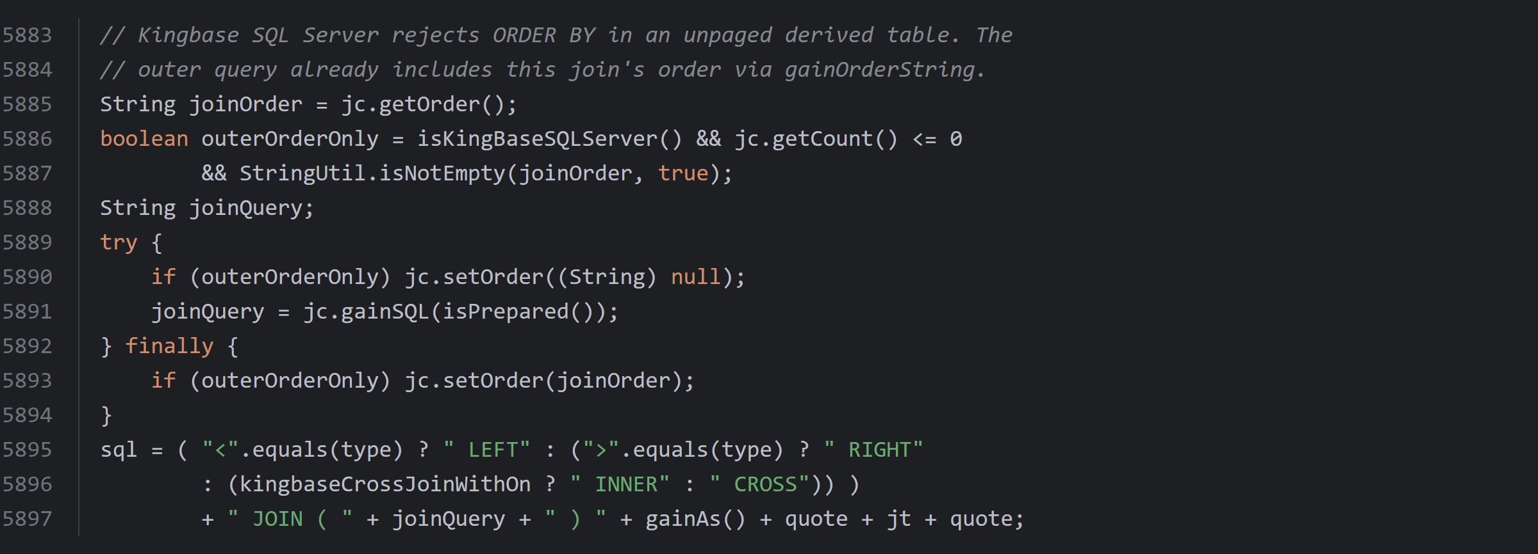
图52 移除并恢复派生表排序
AbstractSQLConfig.java，gainOrderString()。优先采用显式ON排序；未指定时继承副表排序，统一加入外层ORDER BY。
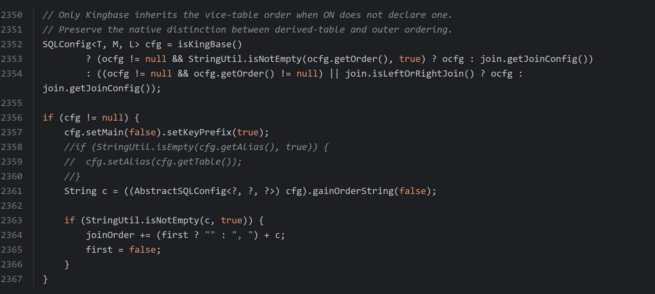
图53 关联表排序传递至外层

4.3 日期格式转换
问题场景：MySQL日期格式中的月份、分钟和微秒标记与金仓格式不同，直接替换可能产生错误输出；金仓SQLServer兼容模式中的TIMESTAMP还表示ROWVERSION，日期值不能直接按普通时间戳类型转换。
修改说明：新增SQLServerDateFormat.java，将支持的格式标记转换为金仓格式。先将日期值转为varchar，再用to_timestamp按明确的日期时间格式解析，通过to_char输出；转换后的格式内容使用参数绑定，避免按SQL拼接。完整转换类见附录B。
修改位置：
AbstractSQLConfig.java，parseSQLExpression()。解析日期格式字面量，转换格式标记并通过预编译参数传入。
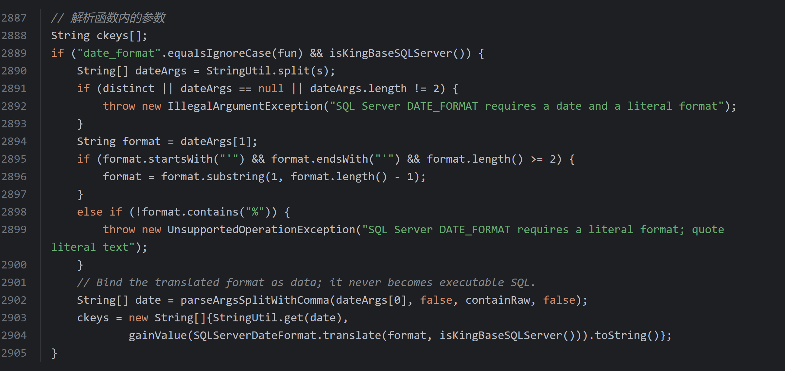
图54 日期格式解析及绑定
AbstractSQLConfig.java，gainSQLFunctionExpression()。先显式解析日期文本，再用to_char按转换后的格式输出。
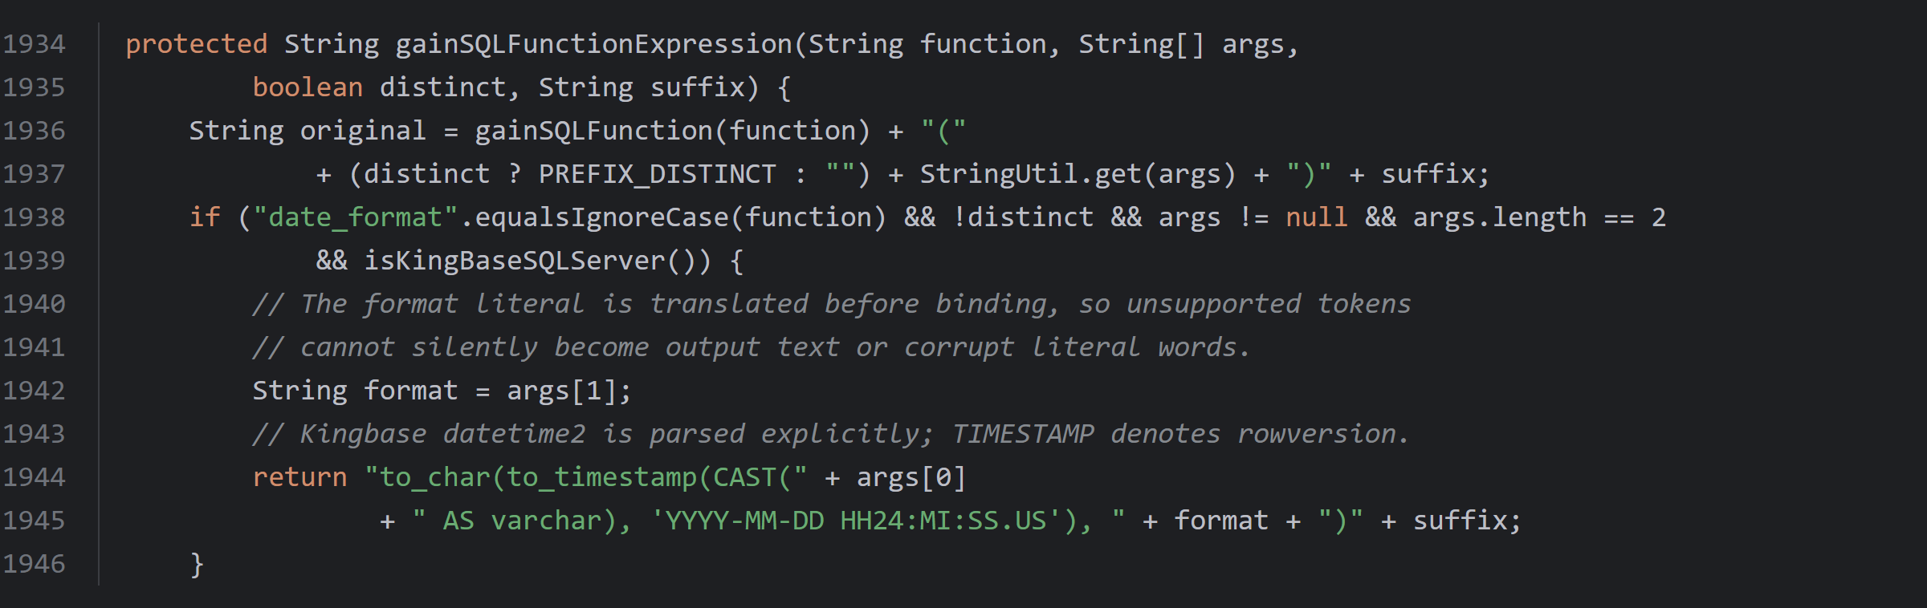
图55 日期格式函数表达式生成

4.4 二进制与ROWVERSION条件
问题场景：金仓V9R1C10的SQLServer兼容模式中，BINARY、VARBINARY直接等值比较可能将不同字节序列判为相等，需要按完整字节内容比较。ROWVERSION的驱动返回字节则表示ASCII十六进制文本，若当作普通二进制再次解释，会改变条件值含义。
修改说明：BINARY、VARBINARY转换为BYTEA后比较完整字节内容。ROWVERSION按规范十六进制文本比较：条件输入接受0x加16位十六进制字符，或带base64:前缀的输出值；Base64先还原为ASCII十六进制文本，校验后转为小写，避免将驱动返回内容误作普通二进制重新编码。
修改位置：
AbstractSQLConfig.java，gainEqualString()。ROWVERSION按规范十六进制文本比较，显式BINARY和VARBINARY转为BYTEA后比较。
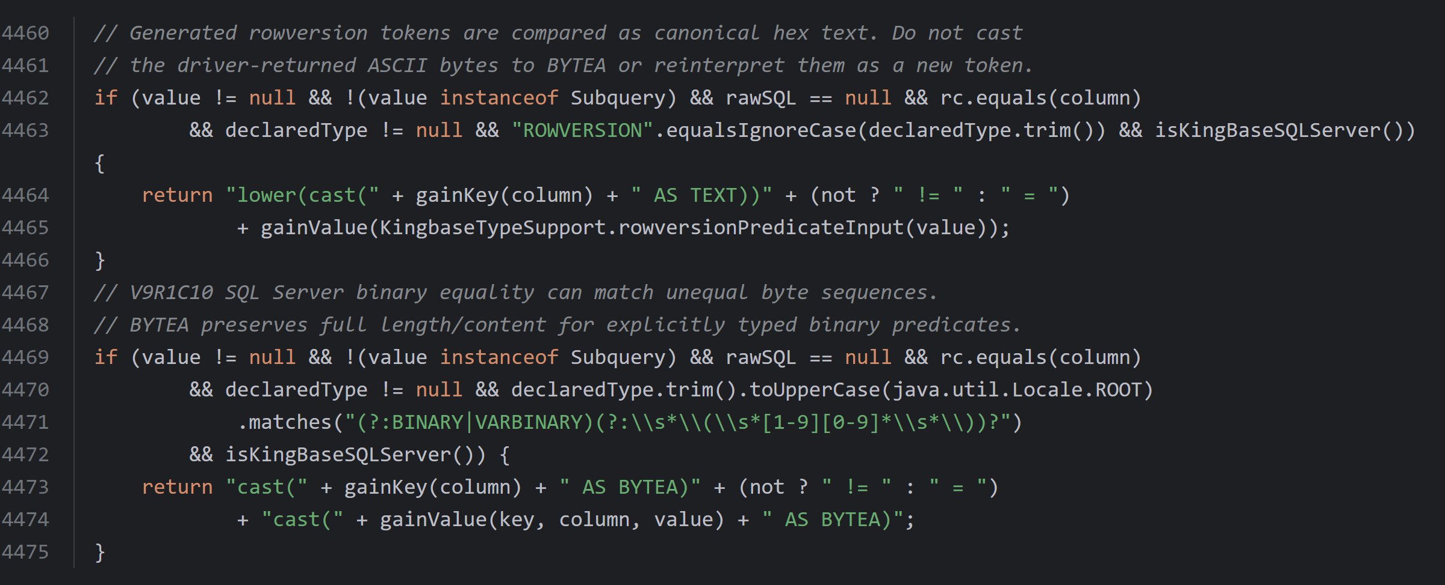
图56 ROWVERSION和二进制比较
KingbaseTypeSupport.java，rowversionPredicateInput()。ROWVERSION条件输入解码后须为0x加16位十六进制字符，并统一转为小写。
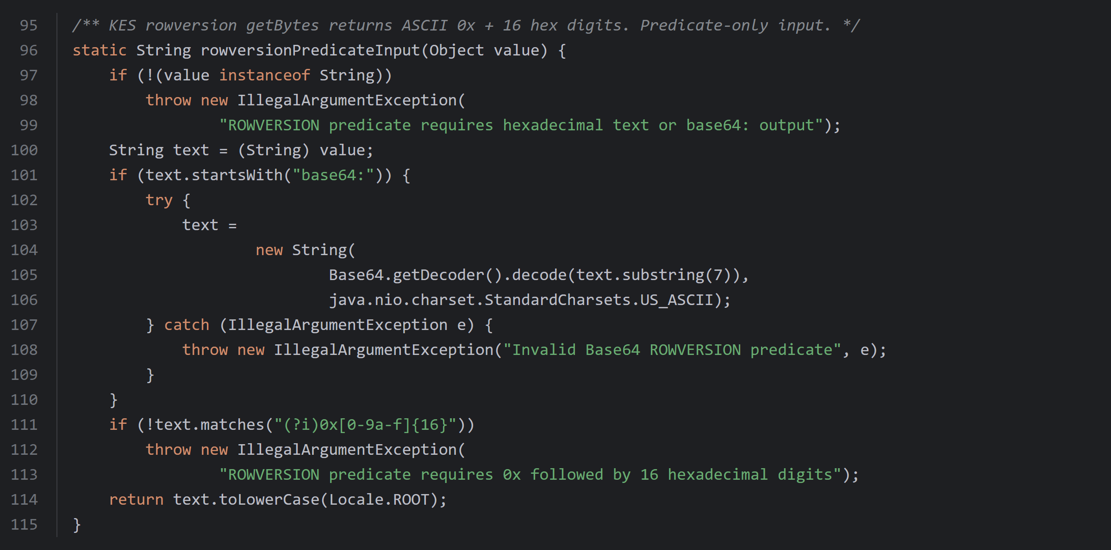
图57 ROWVERSION条件输入校验

4.5 专属类型参数绑定
问题场景：SQLServer兼容模式下，驱动对BIT参数的绑定表示与Java布尔值不同，BIT与NCHAR空值还需结合参数元数据处理；带时区时间戳应保留时间点含义，不能全部沿用通用setObject绑定。
修改说明：在setKingbaseSQLServerArgument()中，将BIT和NCHAR空值的JDBC类型调整为Types.OTHER；布尔BIT按字符1或0绑定，timestamptz按时间点文本绑定，timetz按时间文本绑定。公共JDBC类型和数组参数绑定见1.4。
修改位置：
AbstractSQLExecutor.java，setKingbaseSQLServerArgument()。根据参数元数据，处理SQLServer模式的空值、布尔BIT及时区时间绑定。
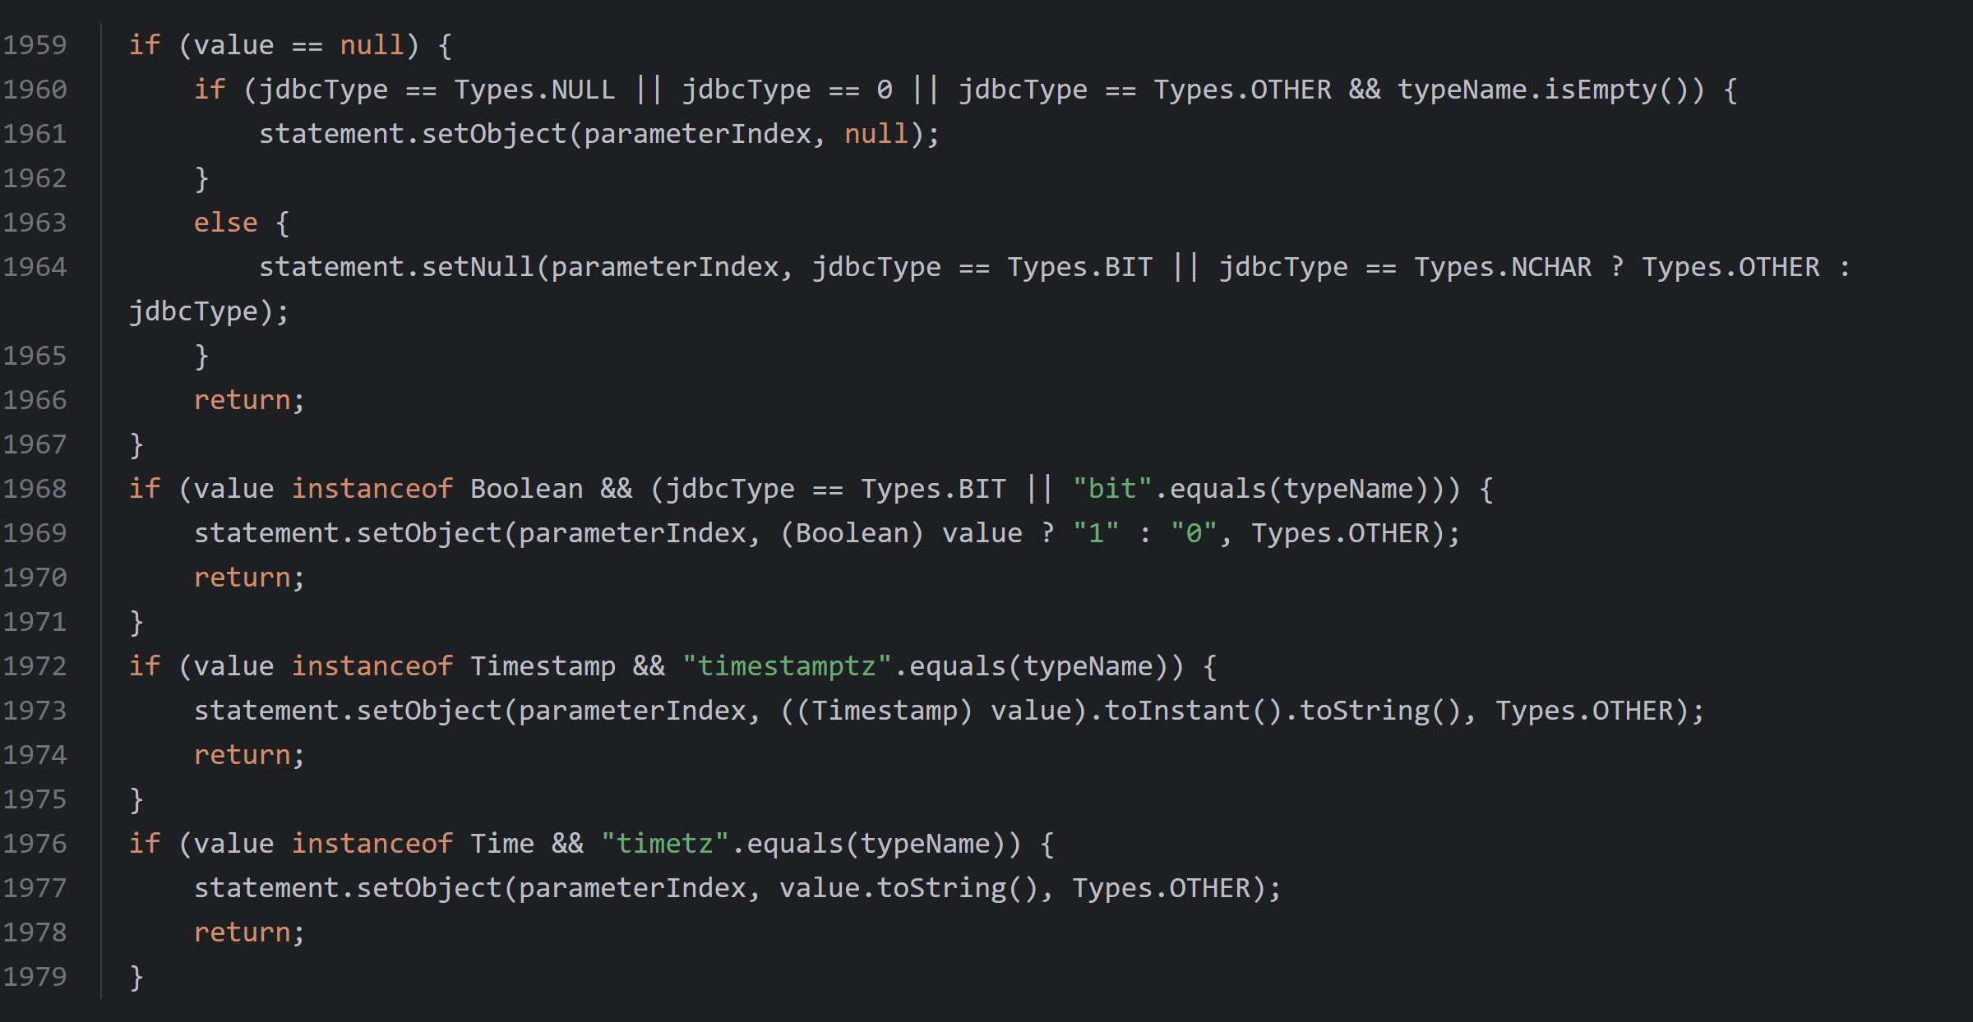
图58 SQLServer模式空值BIT及时区绑定

4.6 IDENTITY主键处理
问题场景：SQLServer兼容模式支持数据库自动生成的IDENTITY主键。APIJSON自动补入的id若仍参与INSERT，会与数据库生成主键的方式冲突；部分驱动的IS_AUTOINCREMENT元数据还可能为空，不能只依赖该字段判断。
修改说明：新增prepareDatabaseGeneratedId()与isAutoGeneratedIdColumn()。仅对POST请求、框架自动生成id且确认主键列由数据库自动生成的情况，从插入列及各行值中移除该id，清空id与自动生成标记，并重建SQL。判断先读取列元数据，未确认时再通过空结果查询的isAutoIncrement()补充识别；用户显式提供的id不在此处移除，生成键回读见1.10。
修改位置：
AbstractSQLExecutor.java，prepareDatabaseGeneratedId()。仅为确认自增的主键列移除框架自动补入的id，并同步更新各行插入值。
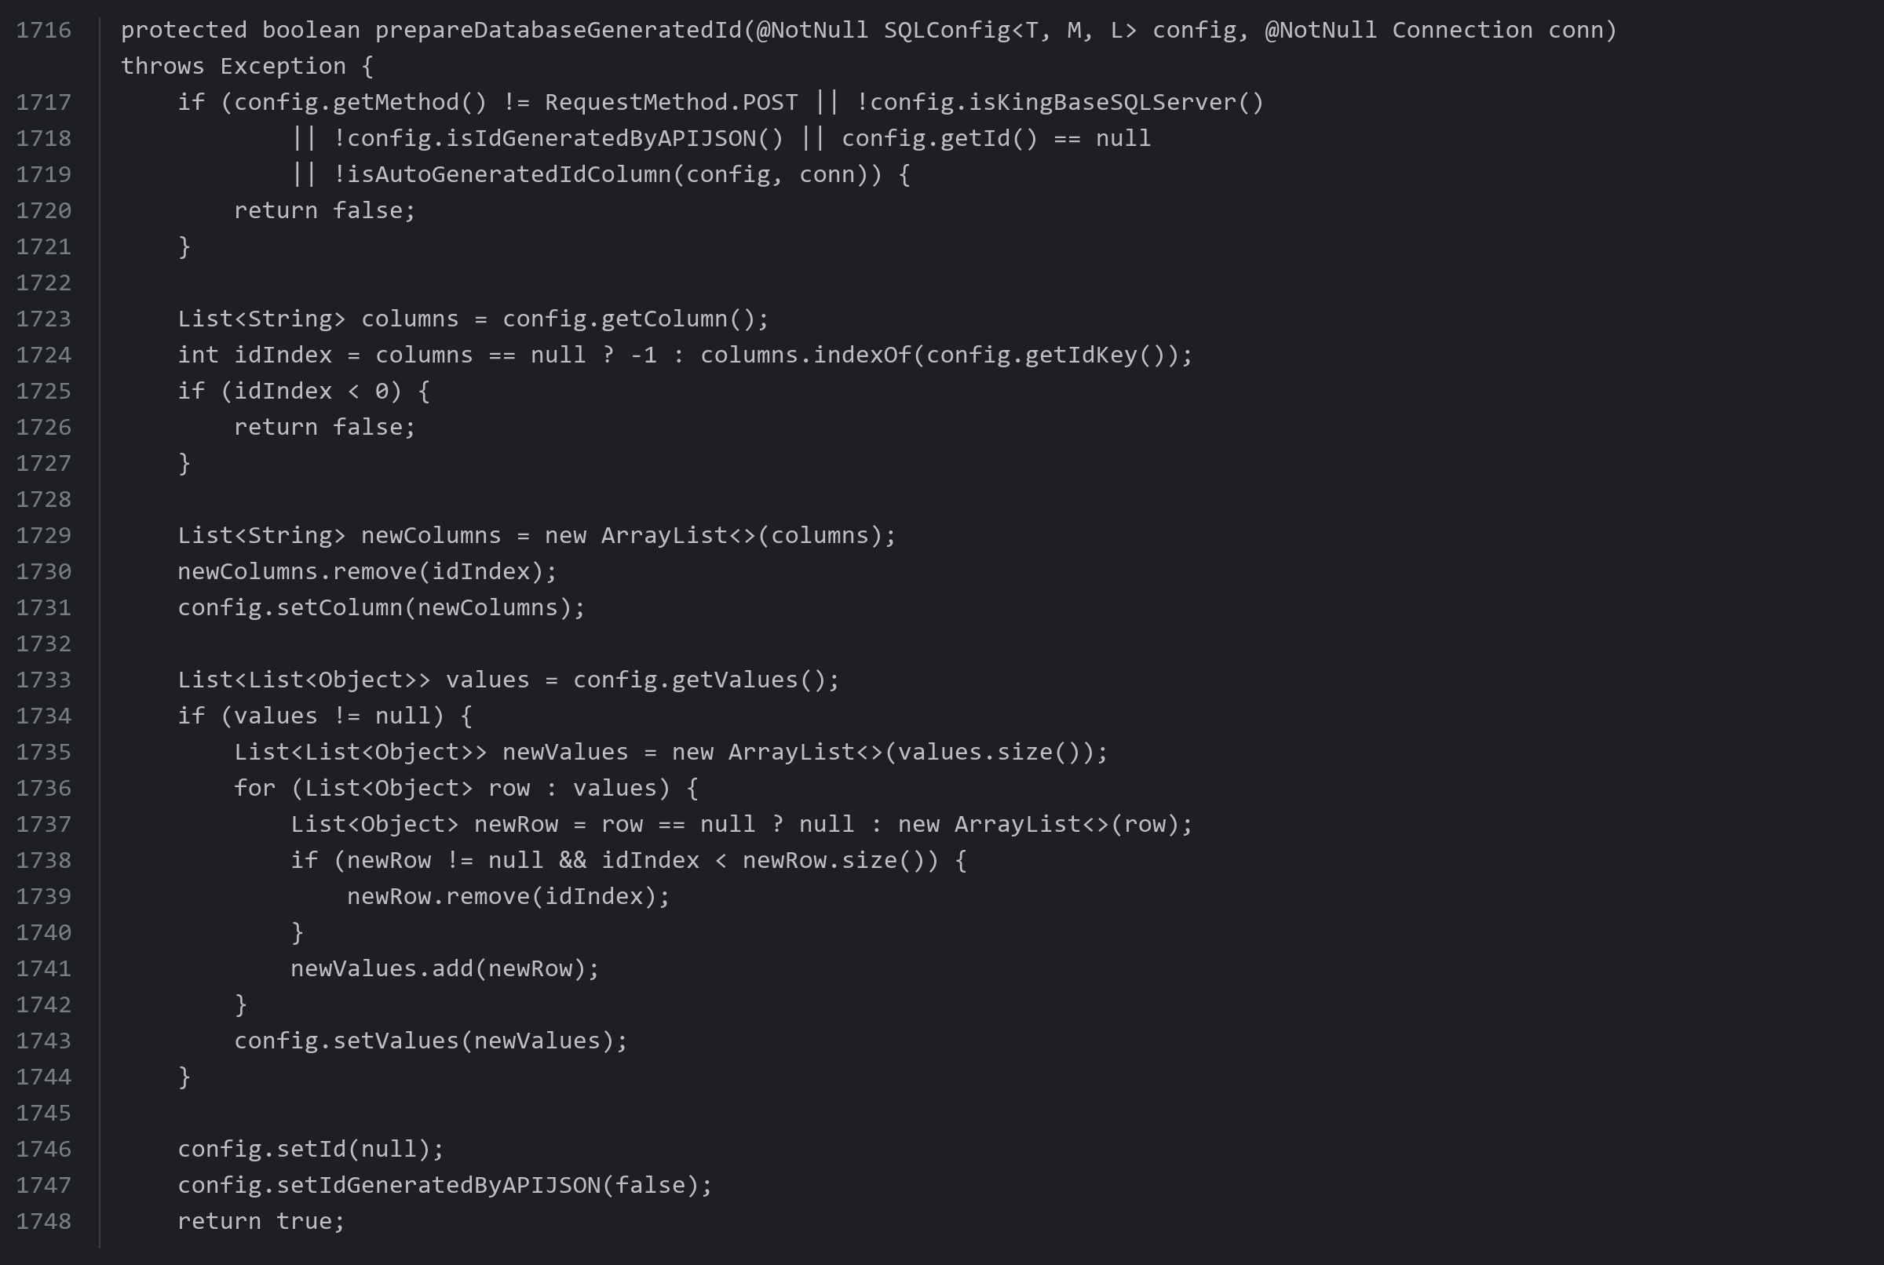
图59 移除框架为数据库自增列补入的主键

5 兼容限制与环境前提
MySQL全文检索：金仓MySQL兼容模式对MATCH ... AGAINST明确抛出不支持异常，不应列为已完成的兼容能力。修改位置：AbstractSQLConfig.java，第3043—3053行。
JSON长度函数：保留JSON_LENGTH的对象、标量及可选路径语义，数据库环境需要提供相应函数能力，不以仅支持数组的JSON_ARRAY_LENGTH替代。
模式探测：使用KINGBASE_AUTO时，需要可用的专用探测连接及SHOW database_mode执行权限。探测失败、返回不支持的模式或与后端预期模式不匹配时会报错；连接池接入与缓存失效方式见1.2。

附录A 模式检测类完整代码
KingbaseModeResolver.java，第1—135行。正文说明见1.2。
模式检测类代码
package apijson.orm;

import java.sql.Connection;
import java.sql.ResultSet;
import java.sql.SQLException;
import java.sql.Statement;
import java.util.Locale;
import java.util.Objects;
import java.util.concurrent.ConcurrentHashMap;
import java.util.concurrent.ExecutionException;
import java.util.concurrent.FutureTask;

/** Resolves Kingbase compatibility before dialect-dependent SQL processing. */
public final class KingbaseModeResolver {
private final ConcurrentHashMap<Object, FutureTask<String>> cache = new ConcurrentHashMap<>();
private final ThreadLocal<Boolean> resolving = new ThreadLocal<>();

/** Only AUTO is a configuration entry; concrete modes are internal dialects. */
public static boolean requiresDetection(String database) {
return SQLConfig.DATABASE_KINGBASE_AUTO.equals(database);
}

@FunctionalInterface
public interface ConnectionFactory {
Connection open() throws SQLException;
}

public String resolve(AbstractSQLConfig<?, ?, ?> config) {
return resolveWithKey(config::gainKingbaseModeCacheKey, config::openKingbaseModeConnection);
}

/** Share startup/runtime detections using the same stable data-source key.
* The factory must return a dedicated connection which this resolver closes. */
public String resolve(Object key, ConnectionFactory factory) {
return resolveWithKey(() -> key, factory);
}

private String resolveWithKey(
java.util.function.Supplier<Object> keySupplier, ConnectionFactory factory) {
if (Boolean.TRUE.equals(resolving.get())) {
throw new IllegalStateException(
"Kingbase detection connection/key must not depend on the resolved SQL dialect");
}
resolving.set(true);
try {
Object key = Objects.requireNonNull(keySupplier.get(), "Kingbase detection cache key");
FutureTask<String> created =
new FutureTask<>(
() -> {
try (Connection connection = factory.open()) {
return detect(connection);
}
});
FutureTask<String> task = cache.putIfAbsent(key, created);
if (task == null) {
task = created;
task.run();
}
try {
return task.get();
} catch (InterruptedException e) {
Thread.currentThread().interrupt();
throw new IllegalStateException(
"Interrupted while detecting Kingbase compatibility mode", e);
} catch (ExecutionException e) {
cache.remove(key, task);
throw new IllegalStateException(
"Cannot detect Kingbase compatibility mode; check the detection connection, permissions and server database_mode",
e.getCause());
}
} finally {
resolving.remove();
}
}

public String detect(Connection connection) throws SQLException {
try (Statement statement = connection.createStatement()) {
statement.setQueryTimeout(5);
try (ResultSet result = statement.executeQuery("SHOW database_mode")) {
if (!result.next()) {
throw new SQLException("Kingbase database_mode returned no row");
}
return fromServerMode(result.getString(1));
}
}
}

public static String fromServerMode(String value) throws SQLException {
String mode = value == null ? "" : value.trim().toLowerCase(Locale.ROOT);
switch (mode) {
case "mysql":
return SQLConfig.DATABASE_KINGBASE_MYSQL;
case "oracle":
return SQLConfig.DATABASE_KINGBASE_ORACLE;
case "sqlserver":
case "sql_server":
case "mssql":
return SQLConfig.DATABASE_KINGBASE_SQLSERVER;
default:
throw new SQLException("Unsupported Kingbase database_mode: " + value);
}
}

public static String requireExpectedMode(String actual, String expected) {
if (expected == null || expected.trim().isEmpty()) return actual;
String normalized = expected.trim().toUpperCase(Locale.ROOT);
if (!SQLConfig.DATABASE_KINGBASE_MYSQL.equals(normalized)
&& !SQLConfig.DATABASE_KINGBASE_ORACLE.equals(normalized)
&& !SQLConfig.DATABASE_KINGBASE_SQLSERVER.equals(normalized)) {
throw new IllegalArgumentException("Unsupported expected Kingbase mode: " + expected);
}
if (!normalized.equals(actual)) {
throw new IllegalStateException(
"Kingbase database mode mismatch: expected "
+ normalized
+ " but server reported "
+ actual);
}
return actual;
}

/** Invalidate the same key used by resolve(key, factory). */
public void invalidateKey(Object key) {
cache.remove(key);
}

/** Invalidate after changing a data source's target; in-flight callers may finish with the old result. */
public void invalidate(AbstractSQLConfig<?, ?, ?> config) {
cache.remove(config.gainKingbaseModeCacheKey());
}

public void clear() {
cache.clear();
}
}

附录B 日期格式转换类完整代码
SQLServerDateFormat.java，第1—80行。正文说明见4.3。
日期格式转换类代码
package apijson.orm;

/** Translate a literal MySQL date format without treating its text as format tokens. */
final class SQLServerDateFormat {
private SQLServerDateFormat() {}

static String translate(String format, boolean kingbase) {
StringBuilder result = new StringBuilder();
StringBuilder literal = new StringBuilder();
for (int i = 0; i < format.length(); i++) {
char c = format.charAt(i);
if (c != '%') {
literal.append(c);
continue;
}
if (++i == format.length()) {
throw new IllegalArgumentException("DATE_FORMAT cannot end with %");
}
char token = format.charAt(i);
if (token == '%') {
literal.append('%');
continue;
}
appendLiteral(result, literal);
switch (token) {
case 'Y':
result.append(kingbase ? "YYYY" : "yyyy");
break;
case 'y':
result.append(kingbase ? "YY" : "yy");
break;
case 'm':
result.append("MM");
break;
case 'd':
result.append(kingbase ? "DD" : "dd");
break;
case 'H':
result.append(kingbase ? "HH24" : "HH");
break;
case 'h':
case 'I':
result.append(kingbase ? "HH12" : "hh");
break;
case 'i':
result.append(kingbase ? "MI" : "mm");
break;
case 's':
case 'S':
result.append(kingbase ? "SS" : "ss");
break;
case 'f':
result.append(kingbase ? "US" : "ffffff");
break;
case 'p':
result.append(kingbase ? "AM" : "tt");
break;
default:
throw new UnsupportedOperationException(
"SQL Server DATE_FORMAT does not support %" + token);
}
}
appendLiteral(result, literal);
// .NET interprets an empty format as its default date/time format.
// A quoted empty literal preserves MySQL's empty-string result.
return result.length() == 0 ? "\"\"" : result.toString();
}

private static void appendLiteral(StringBuilder result, StringBuilder literal) {
if (literal.length() == 0) return;
result.append('"');
for (int i = 0; i < literal.length(); i++) {
char c = literal.charAt(i);
if (c == '\\' || c == '"') result.append('\\');
result.append(c);
}
result.append('"');
literal.setLength(0);
}
}

